**MEMORIA DE CALCULO.**

**COBERTURA METÁLICA SECUNDARIA.**

# MEMORIA CALCULO

## PROYECTO:

“MEJORAMIENTO DEL SERVICIO EDUCATIVO EN LA I.E.P. N° 54002 SANTA ROSA E I.E.S. SANTA ROSA DEL DISTRITO DE ABANCAY, PROVINCIA DE ABANCAY – REGIÓN APURÍMAC”.

## UBICACIÓN

## OBJETIVO

El objetivo del proyecto es analizar y diseñar las ESTRUCTURAS METALICAS del

Proyecto de acuerdo a las normas y criterios locales e internacionales vigentes (Reglamento Nacional de Edificaciones).

## NORMAS DE REFERENCIA

Para el diseño de las estructuras se han tomado en cuenta los siguientes códigos y estándares:

* ANSI/AISC 360-10 (Instituto Americano de contrucción en acero).
* RNE. Reglamento Nacional de Edificaciones:
* Norma NTE E.020 Cargas.
* Norma NTE E.030 Diseño Sismo resistente.
* Norma NTE E.090 Estructuras metálicas.
* ANSI/AISC 360-10

## CARGAS.

El objetivo es ejecutar el análisis de carga muerta, viva, nieve, viento y sísmico que se aplicarán a la estructura, una vez determinadas las fuerzas de los elementos estructurales se respetarán las disposiciones establecidas en las siguientes normas de ingeniería:

* Norma técnica de edificación E.020: Cargas.

Adicionalmente, se considerará la Norma AISC360 para complementar el diseño de los elementos de acero.

### CARGA MUERTA (D).

Las cargas muertas son cargas de magnitud constante que permanecen fijas en un mismo lugar. Éstas son el peso propio de la estructura y otras cargas permanentemente unidas a ella.

Para un edificio con estructura de acero, son cargas muertas la estructura en sí, los muros, los pisos, el techo, la plomería y los accesorios.

### CARGA VIVA DEL TECHO.

Se diseñarán los techos y las marquesinas tomando en cuenta las cargas vivas, las de sismo, viento y otras prescritas a continuación.

#### Carga Viva (Lr).

Las cargas vivas mínimas serán las siguientes:

1. Para los techos con una inclinación hasta de 3° con respecto a la horizontal, 1,0 kPa (100kgf/m2).
2. Para techos con inclinación mayor de 3°, con respecto a la horizontal 1,0 kPa (100 kgf/m2) reducida en 0,05 kPa (5 kgf/m2), por cada grado de pendiente por encima de 3°, hasta un mínimo de 0,50 kPa (50 kgf/m2).
3. Para techos curvos, 0.50 kPa (50 kgf/m2).
4. Para techos con coberturas livianas de planchas onduladas o plegadas, calaminas, fibrocemento, material plástico, etc, cualquiera sea su pendiente, 0,30 kPa (30 kgf/m2), excepto cuando en el techo pueda haber acumulación de nieve, en cuyo caso se aplicará lo indicado en el Artículo 11 (CARGAS DE NIEVE**)** de RNE E 0.20.
5. Cuando los techos tengan jardines, la carga viva mínima de diseño de las porciones con jardín será de 1,0 kPa (100 kgf/m2). Excepto cuando los jardines puedan ser de uso común o público, en cuyo caso la carga viva de diseño será de 4,0 kPa (400 kgf/ m2).
6. Cuando se coloque algún anuncio o equipo en un techo, el diseño tomará en cuenta todas las acciones que dicho anuncio o equipo ocasione.

### CARGAS DE VIENTO.

La estructura, los elementos de cierre y los componentes exteriores de todas las edificaciones expuestas a la acción del viento, serán diseñados para resistir las cargas (presiones y/o succiones) exteriores e interiores debidos al viento, suponiendo que éste actúa en dos direcciones horizontales perpendiculares entre sí. En la estructura la ocurrencia de presiones y/o succiones exteriores serán consideradas simultáneamente.

#### Velocidad de diseño del viento.

La velocidad de diseño del viento hasta 10m de altura será la velocidad máxima adecuada a la zona de ubicación de la edificación, pero no menos de 75 Km/h. La velocidad de diseño del viento en cada altura de la edificación se obtendrá de la siguiente expresión.

|  |  |
| --- | --- |
|  |  |

Vh = es la velocidad de diseño en la altura h en Km/h.

V = es la velocidad de diseño hasta 10m de altura en Km/h.

h = es la altura sobre el terreno en metros.

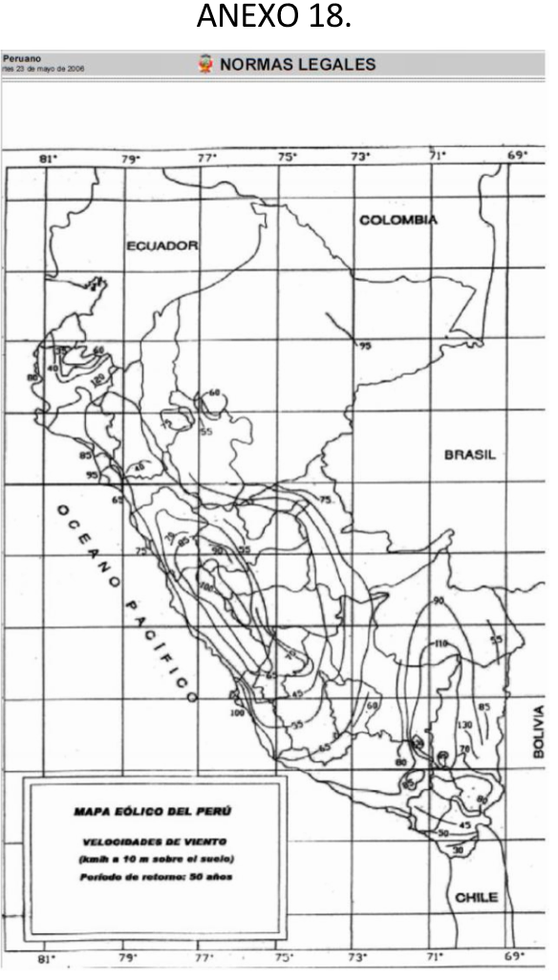

Fuente: Mapa eólico del Perú, RNE norma E 0.20

#### Carga exterior de viento.

La carga exterior (presión o succión) ejercida por el viento se supondrá estática y perpendicular a la superficie sobre la cual se actúa. Se calculará de la expresión:

|  |  |
| --- | --- |
|  |  |

Ph = es la presión o succión del viento a una altura h en Kg/m2

C = es un factor de forma adimensional indicado en la Tabla 2.1

Vh = es la velocidad de diseño a la altura h, en Km/h.

|  |  |  |
| --- | --- | --- |
| **CONSTRUCCIÓN** | **BARLOVENTO** | **SOTAVENTO** |
| Tanques de agua, chimeneas y otros de sección circular o elíptica. | +0.7 |  |
| Arcos y cubiertas cilíndricas con un ángulo de inclinación que no exceda 45° | +0.8 | -0.5 |
| Superfícies inclinadas a 15° o menos | +0.3  -0.7 | -0.6 |
| Superficies inclinadas entre 15° y 60° | +0.7  -0.3 | -0.6 |
| Superficies inclinadas entre 60° y la vertical | +0.8 | -0.6 |
| * El signo positivo indica presión y el negativo succión. | | |

Fuente: RNE norma E 0.20.

## CARGAS Y COMBINACIONES DE CARGA

Las cargas nominales serán las cargas mínimas de diseño dadas en la Norma E.020 Cargas.

Tabla 6

Fórmulas de AISC-LRFD.

|  |  |  |
| --- | --- | --- |
| Fórmula Combinación de Carga AISC-LRFD | | Máxima posibilidad de carga en la vida útil de 50 años |
|
| 1 | 1.4 D | Carga muerta D durante la construcción |
| 2 | 1.2 D + 1.6 L + 0.5 ( S ó Lr ó R ) | Carga viva L |
| 3 | 1.2 D + 1.6 ( Lr ó S ó R ) +( 0.8 W ó 0.5 L ) | Carga en el techo |
| 4 | 1.2 D + 1.3 W + 0.5 L +0.5 ( Lr ó S ó R ) | Carga de viento W aditiva a la carga muerta |
| 5 | 1.2 D + 1.5 E + ( 0.5 L ó 0.2 S ) | Carga de sismo aditiva a la carga muerta |
| 6 | 0.9 D - ( 1.3 W ó 1.5 E ) | W ó E opuesta a la carga muerta |

Fuente: RNE Norma E 0.20 cargas.

### Factor de resistencia φ.

Es el valor que sirve de base para asegurar que los efectos factorizados sobre la estructura son menores que la resistencia confiable de sus miembros, se toma en cuenta por el llamado factor de Resistencia Φ es menor que la unidad y sus valores para determinado tipo de solicitación estarán definidos por el conocimiento que se tenga del comportamiento real del miembro o la conexión considerada.

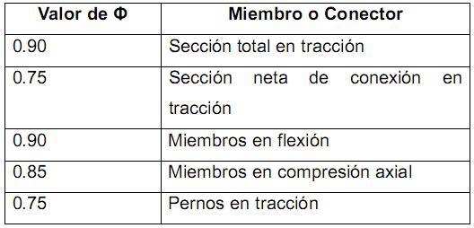

Fuente: AISC (American Institute Steel Construction).

## CARGAS SÍSMICAS.

Muchas áreas del mundo están situadas en “territorio sísmico”, y el territorio nacional se considera en ella, y está dividido en cuatro zonas, como se muestra en la tabla N° 2.

Un sismo ocasiona aceleraciones en la superficie del terreno, estas aceleraciones pueden descomponerse en sus componentes verticales y horizontales y la componente vertical es insignificante pero la horizontal puede ser de magnitud considerable y crece con la distancia por encima del terreno debido al efecto vibratorio del sismo, es necesario considerar fuerzas sísmicas en el diseño de todo tipo de estructuras.

Para el cálculo del cortante basal y las cargas sísmicas se ha tenido en consideración el procedimiento indicado en la norma RNE- E.030.

### Fuerza Cortante en la Base

La fuerza cortante total en la base de la estructura, correspondiente a la dirección considerada, se determinará por la siguiente expresión según la norma E- 030.

|  |  |
| --- | --- |
|  |  |

Debiendo considerarse para C/R el siguiente valor mínimo.

|  |  |
| --- | --- |
|  |  |

* Factor de zona (Z)
* Condiciones geotécnicas factor tipo de suelo (S)
* Factor de uso o importancia (U)
* Factor de reducción (R)
* Factor de amplificación sísmica (C)
* Cargas de gravedad (P)

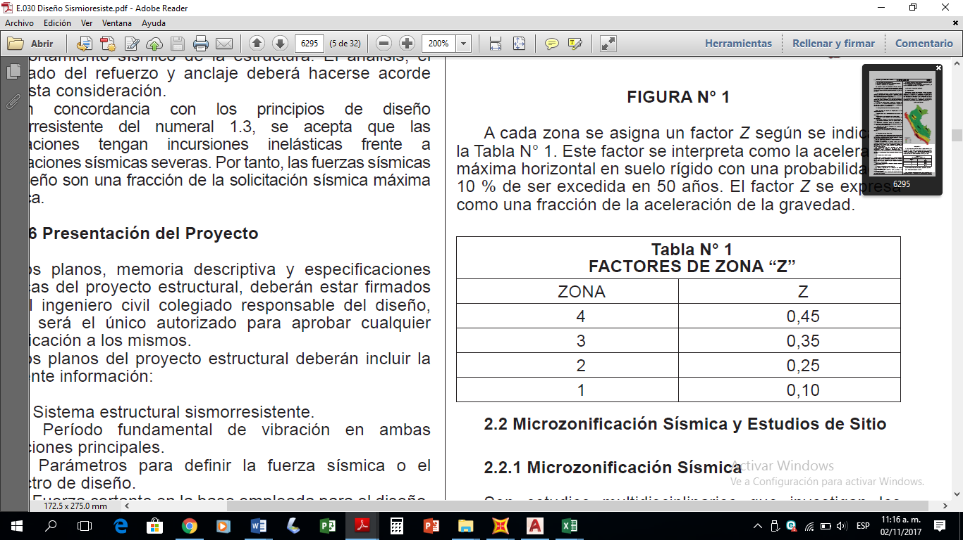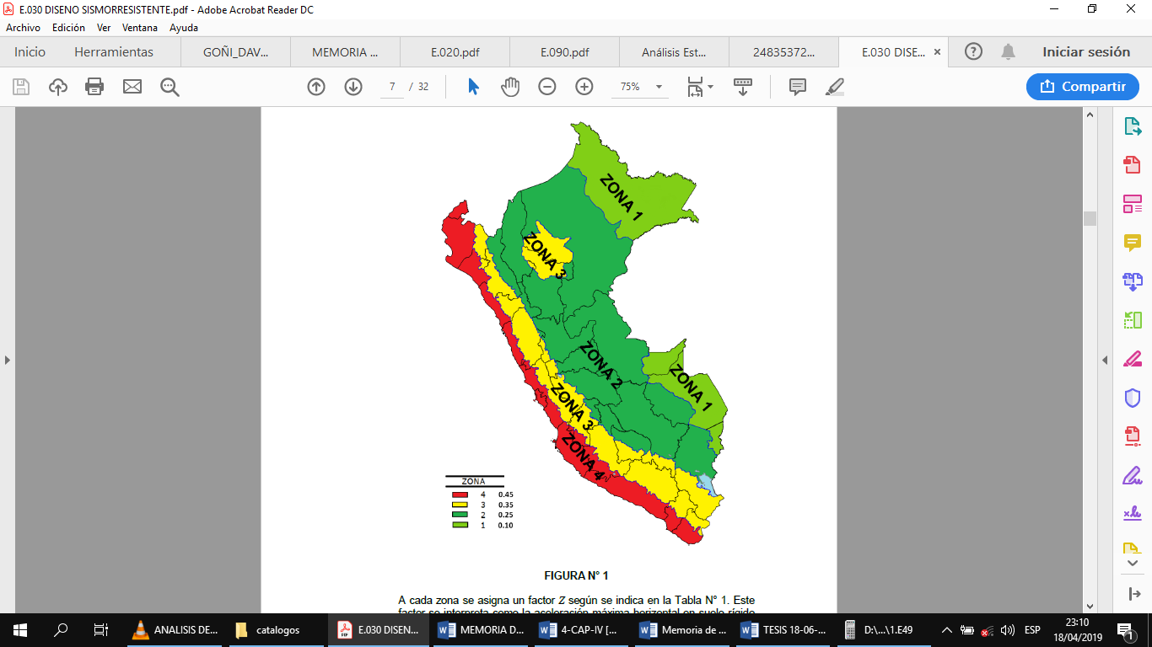

Fuente: RNE norma E 0.30.

### Factor de uso e importancia (U)

De acuerdo a la función que cumpla la estructura a analizar se le deberá dar un mayor

valor, ya que lo que se busca es que puedan soportar eventos o desastres por más tiempo que las estructuras convencionales.

Tabla 2

Factores de uso según la categoría de la edificación.

|  |  |  |
| --- | --- | --- |
| **Categoría** | **Descripción** | **Factor U** |
| A  Edificaciones Esenciales | Establecimientos de salud, edificaciones  esenciales, todas aquellas edificaciones que puedan servir de refugio después de un desastre. | 1.5 |
| B  Edificaciones Importantes | Edificios con gran cantidad de personas como cines, teatros, estadios, centros comerciales etc. | 1.3 |
| C  Edificaciones Comunes | Edificaciones comunes tales como: viviendas, oficinas, hoteles, restaurantes, depósitos e instalaciones industriales cuya falla no acarree peligros adicionales de incendios o fugas de contaminantes. | 1.0 |
| D  Edificaciones Temporales | Construcciones provisionales para depósitos, casetas y otras similares. | A criterio del proyectista |

Fuente: RNE Norma E.030.

### Factor de suelo (S)

El factor de suelo se divide en cuatro categorías: Roca dura (Perfil tipo S0), Rocas o suelos

muy rígidos (Perfil Tipo S1), Suelos intermedios (Perfil tipo S2) y Suelos blandos (Perfil

tipo S3). Los cuales están considerados en función a la siguiente tabla:

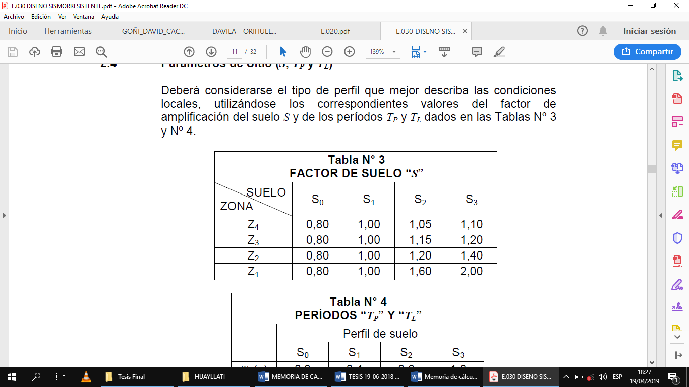

Fuente: RNE Norma E.030.

### Factor de amplificación sísmica (C)

Para determinar el factor de amplificación sísmica se tienen las siguientes condiciones:

|  |  |
| --- | --- |
|  |  |

|  |  |
| --- | --- |
|  |  |

|  |  |
| --- | --- |
|  |  |

De los cuales, los valores Tp y Tl se obtienen de la siguiente tabla:

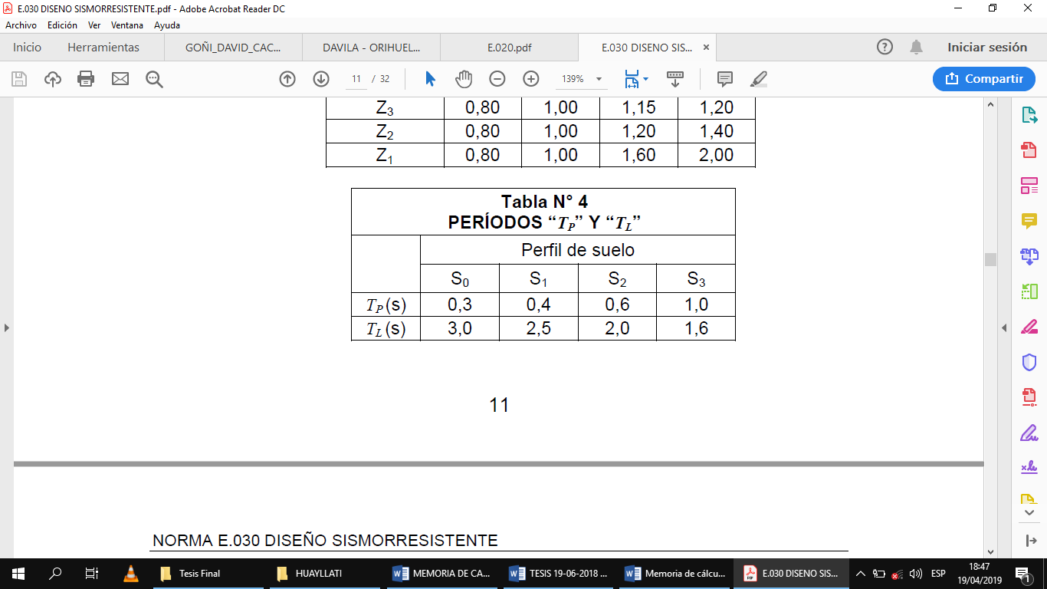

Fuente: RNE Norma E.030.

Y el valor del periodo fundamental de vibración (T) se determina con la siguiente ecuación:

|  |  |
| --- | --- |
|  |  |

hn: altura de la edificación.

Ct :35 Para pórticos de concreto armado sin muros de corte y pórticos dúctiles de acero con uniones resistentes a momentos.

Ct :45 para pórticos de concreto armado con muros de ascensor y pórticos de acero con arriostres.

Ct :60 para edificios de concreto armado duales y muros de ductilidad limitada.

### Coeficiente básico de reducción sísmica (R)

Para este ítem se utiliza la siguiente tabla:

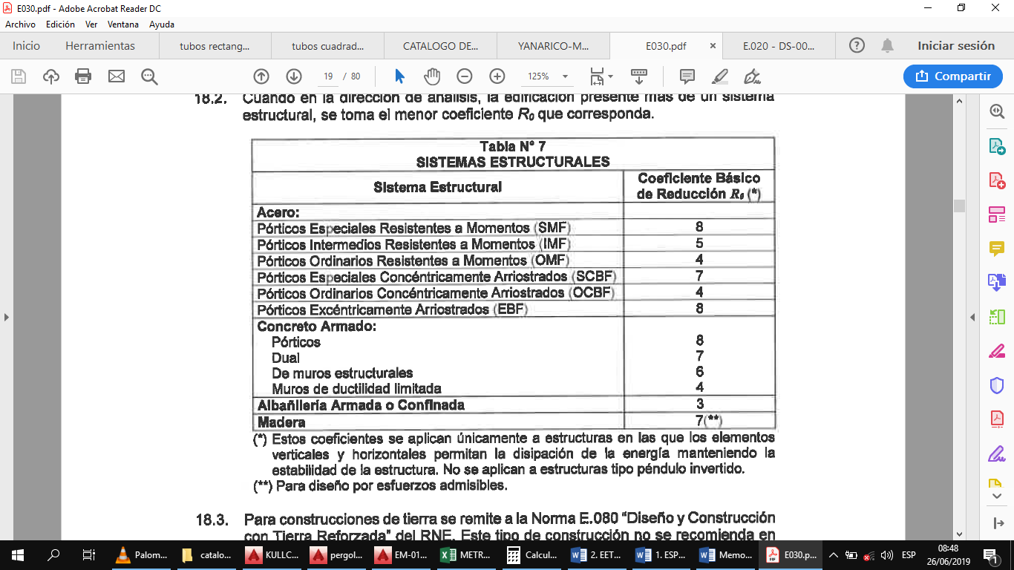

Fuente: RNE Norma E.030.

### Cargas de gravedad

Las cargas de gravedad, carga muerta y carga viva, o peso (P) se considera como porcentaje de las mismas de la siguiente manera:

* Edificios de categoría A y B se considera el 100% carga muerta y 50% de la carga viva.
* Edificios de la categoría C se utiliza el 25% de la carga viva.
* En depósitos se considera el 80% del peso total que pueda almacenar.
* Para azoteas y techos se considera el 25% de la carga viva.
* En tanques, silos y estructuras similares se usa el 100% de la carga a contener.

## DISEÑO DE MIEMBROS ESTRUCTURALES.

El acero estructural se diseña con el objetivo de evitar una posible falla o colapso de la estructura. Para ello es necesario entender cómo controlar los esfuerzos que se generan a los elementos estructurales, ya sea por tensión, compresión, flexión, entre otros. A partir de este punto solo se detallarán las ecuaciones que validan el diseño de miembros con el método LRFD, siendo las que se utilizarán para el diseño de las estructuras.

### EL ACERO

Los aceros estructurales generalmente se agrupan en varias clasificaciones principales de la ASTM: los aceros al carbono A36, A53, A500, A501 y A529; los aceros de baja aleación y de alta resistencia A572, A618, A913 y A992, los aceros de baja aleación, alta resistencia y resistentes a la corrosión A242, A588 y A847.

Tabla 8

Especificaciones ASTM aplicables a varios perfiles estructurales.

|  |  |  |  |  |  |
| --- | --- | --- | --- | --- | --- |
| **Designación ASTM** | **Tipo de Acero** | **Formas** | **Usos Recomendados** | **Esfuerzo mínimo de fluencia,**  **Fy (kg/cm)2** | **Resistencia mínima especificada a la tensión, Fu en (kg/cm)2** |
| A36 | Al carbono | Perfiles, barras y placas | Puentes, edificios y otras estructuras atornilladas, soldadas o remachadas. | 2530 | 4077 – 5624 |
| A529 | Al carbono | Perfiles, placas hastab12.7 mm | Similar al A36 | 2952 | 4218 – 5975 |
| A441 | De alta resistencia y baja aleación | Perfiles, placas y barras hasta 203 mm | Similar al A36 | 2812–3515 | 4218 – 4921 |
| A572 | De alta resistencia y baja aleación | Perfiles, placas y barras hasta 152 mm | Construcciones atornilladas, soldadas o remachadas. | 2952 – 4569 | 4218 – 5624 |
| A242 | De alta resistencia, baja aleación y resistente a la corrosión atmosférica. | Perfiles, placas y barras hasta  101 mm | Construcciones atornilladas, soldadas o remachadas; técnica de soldado muy importante. | 2952 – 3515 | 4429 – 4921 |
| A588 | De alta resistencia, baja aleación y resistente a la corrosión. Atmosférica. | Placas y barras | Construcciones atornilladas y remachadas | 2952 – 3515 | 4429 – 4921 |

### Perfiles.

Cuando se diseña una estructura se debe tomar en cuenta los diferentes tipos de perfiles, de acuerdo a las características del diseño. Es común encontrar miembros sujetos a tensión y compresión, la selección de un perfil depende realmente de los esfuerzos a los que estará sometido.

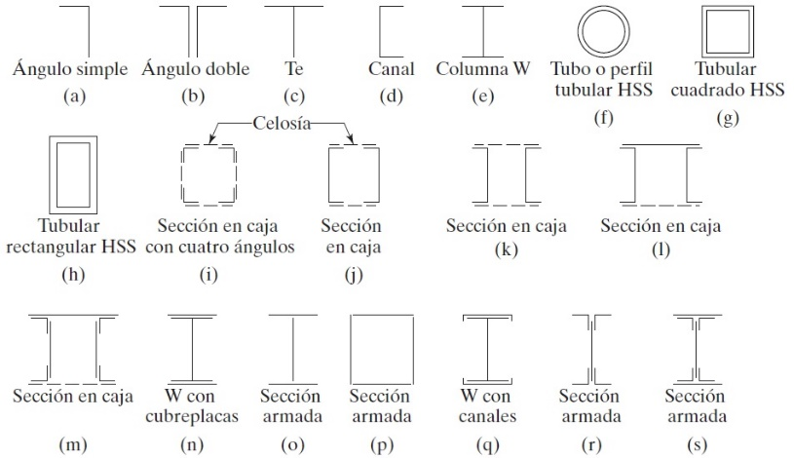

Fuente:Diseño de Estructuras de Acero – McCormac

### Planchas

Norma Técnica de las planchas será de acero al carbono fabricado según la norma ASTM A-36

Norma técnica equivalente DIN 17100 St 37-2 / St 44-2

Las propiedades mecánicas mínimas de estos aceros se indican a continuación:

* Esfuerzo de Fluencia (Kg/cm²) :2530
* Resistencia en tensión (Kg/cm²) :41/56
* Alargamiento de rotura (%) :20%

## CONEXIONES Y JUNTAS.

Las conexiones son el conjunto de elementos que unen cada miembro a la junta, por ejemplo: placas o ángulos por alas o alma, soldaduras, tornillos; las juntas son zonas de intersección de los miembros estructurales, existen dos tipos de conectores para unir los miembros de una estructura de acero:

Tornillos

* Ordinarios (A307)
* Alta resistencia (A325, A490)

Soldadura

* De filete
* De penetración (parcial, completa, de ranura, de tapón).

### Uniones atornilladas.

Los más usados son: los pernos comunes cuya designación es ASTM A307, y los pernos de alta resistencia ASTM A325 y ASTM A490. Los primeros son fabricados de acero al carbono, en cambio los de alta resistencia, son de aceros tratados o aleados que le dan características especiales para su resistencia, sobre todo en la rosca y la tuerca.

### Uniones soldadas.

La soldadura es un [proceso de fijación](https://es.wikipedia.org/wiki/Proceso_de_fabricaci%C3%B3n) en donde se realiza la unión de dos o más piezas de un material, el cual las partes por conectarse son calentadas y fundidas, con metal de aportación agregado a la junta, al enfriarse, se convierte en una unión a la que se le llama cordón.

Todas las uniones soldadas de acero deberán ser ejecutadas según lo especificado en la norma AWS D1.1-2015 de la American Welding Society.

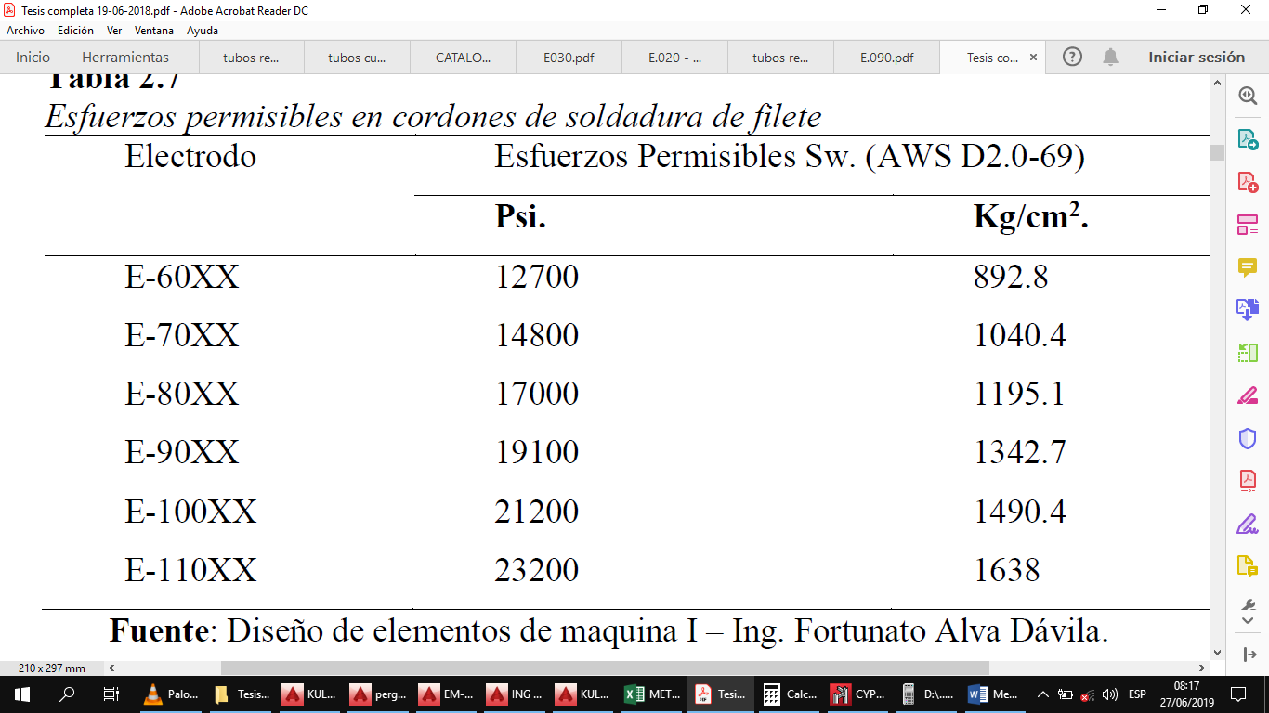

#### Cargas de corte directo

|  |  |
| --- | --- |
|  |  |

De donde:

: Carga de corte por unidad de longitud.

P: Carga actuante.

Longitud efectiva del cordón.

#### Cargas de corte producida por el momento flector.

|  |  |
| --- | --- |
|  |  |
|  |  |
|  |  |

Donde:

: Carga de corte por unidad de longitud.

M: Momento flector actuante.

c: Distancia del eje del centro de gravedad al extremo del cordón.

: Momento de inercia de línea con respecto a uno de los ejes de coordenadas.

: Modulo de línea.

#### Cargas de corte producida por el momento torsor.

|  |
| --- |
|  |

Donde:

: Carga de corte por unidad de longitud.

T: Momento torsor actuante.

c: Distancia del eje del centro de gravedad al extremo del cordón.

Momento de inercia polar de línea.

#### Carga resultante de corte

Para el caso de cargas que actúan en planos mutuamente perpendiculares:

|  |  |
| --- | --- |
|  |  |

#### Tamaño del cordón de soldadura de filete

|  |  |
| --- | --- |
|  |  |

El tamaño mínimo de cordón de soldadura de filete, en lo posible deberá estar sujeto a lo indicado en la tabla siguiente:

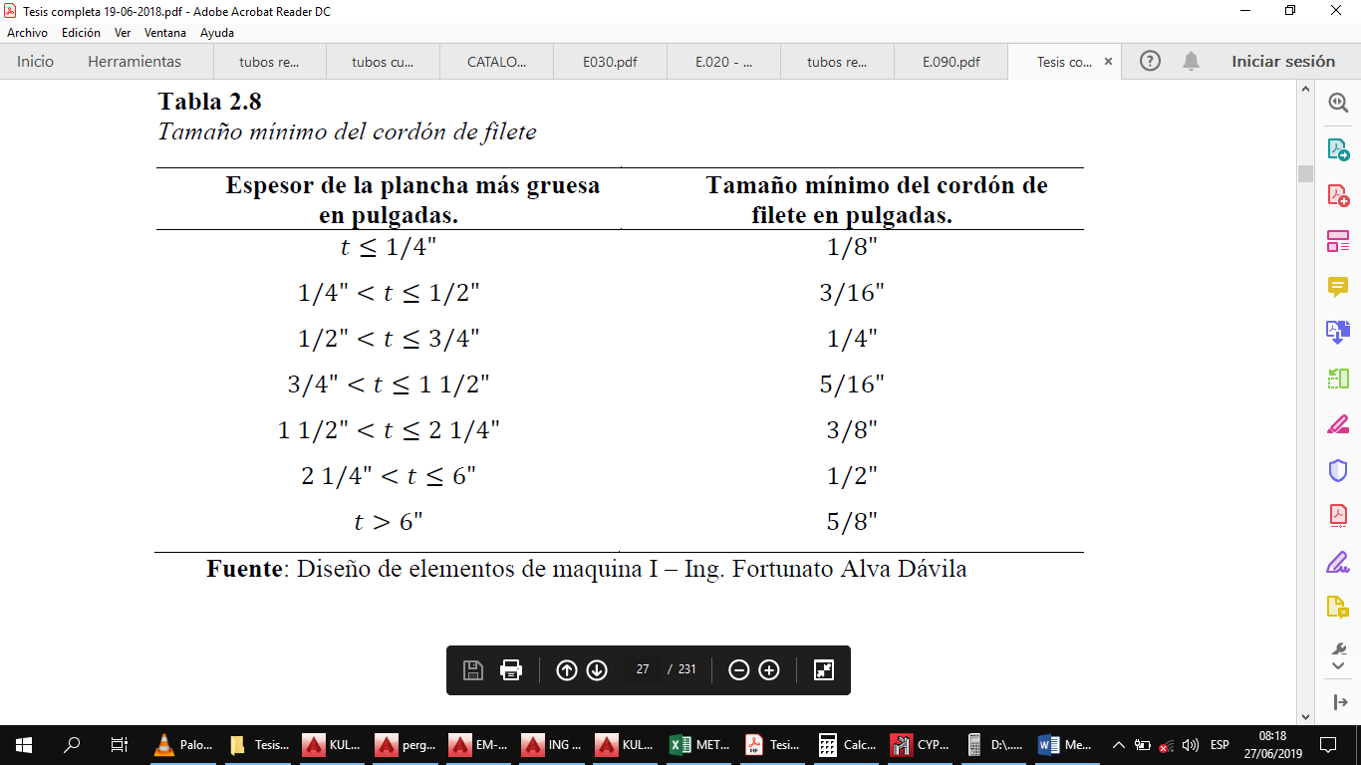

**DISEÑO Y CÁLCULO ESTRUCTURAL COBERTURA METÁLICA PRIMARIA**

**ESTRUCTURACIÓN Y DIMENSIONAMIENTO.**

Se determinan las dimensiones de los elementos estructurales (correas, cerchas, columnas), de tal manera que el sistema posea la suficiente rigidez, resistencia y ductilidad para soportar las solicitaciones a las que dichos elementos se encontrarán sometidas, garantizando la funcionalidad del emplazamiento

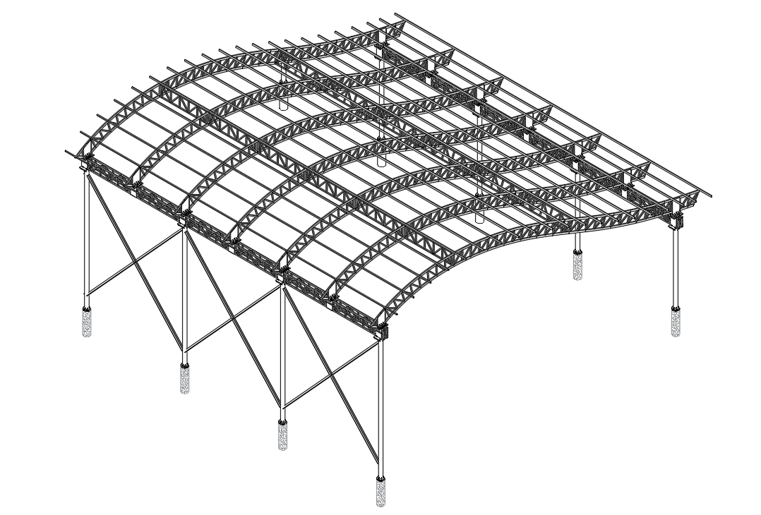

**NORMAS TECNICAS UTILIZADAS:**

* Normas técnicas Peruanas E 020 cargas.
* Normas técnicas Peruanas E 030 Sismorresistente.
* Norma técnica E 090 Estructuras metálicas.
* ANSI/AISC 360-10 para construcciones de acero.

**CARGAS ACTUANTES SOBRE LA ESTRUCTURA.**

El metrado de cargas se realizará de acuerdo a las cargas especificadas en la norma E-020 y por la metodología del “metrado isostático” o también conocido como el de áreas tributarias. Los análisis de cargas a efectuarse serán de muertas, carga viva, carga viento y sísmico.

### Carga Muerta (D).

|  |  |  |
| --- | --- | --- |
| Cobertura AZ-150 poliuretano e=6mm | **10** | **kg/m2** |

### Carga viva del techo (L).

|  |  |  |
| --- | --- | --- |
| carga viva del techo (Lr) | **30** | **Kg/m2** |

**Carga de nieve (S)**

Para techos a una o dos aguas con inclinaciones comprendidas entre 15° y 30° la carga de diseño (Qt), sobre la proyección horizontal, será:

Qt = QS= **40 Kg/m2**

**Carga de viento**

Según el mapa eólico del Perú, a una altura de 10 metros, para un periodo de retorno de 50 años, en la provincia de Abancay, departamento de Apurímac la velocidad del viento puede alcanzar valores de 60 kph; sin embargo, la norma E020 especifica que la velocidad de diseño no puede ser menor a 75 kph.

|  |  |  |  |
| --- | --- | --- | --- |
| Velocidad del viento en la zona | V = | 75 | Km/h |
| Altura de la estructura | h = | 13 | m |
| Velocidad calculada: Vh = V ( hed/10 ) 0.22 | Vh = | 75 | Km/h |

|  |  |  |  |
| --- | --- | --- | --- |
|  |  | Barlovento | Sotavento |
| Factores de forma | C | 0.8 | -0.5 |
| Presión del viento | Ph | 25.26 | -15.78 |

|  |  |  |  |
| --- | --- | --- | --- |
| Presión o Succión perpendicular a la superficie de la cubierta | | | |
|  |
| Angulo de Inclinación | | Barlovento (kg/m2) | Sotavento (kg/m2) |  |
|  |
| 30.7 | | 12.90 | 8.06 |  |
| 22.7 | | 9.75 | 6.09 |  |
| 15.7 | | 6.84 | 4.27 |  |
| 9.5 | | 4.17 | 2.60 |  |
| 4 | | 1.76 | 1.10 |  |
| 1 | | 0.44 | 0.28 |  |
| 5.6 | | 2.46 | 1.54 |  |
| 9.8 | | 4.30 | 2.69 |  |
| 13.6 | | 5.94 | 3.71 |  |
| 16.9 | | 7.34 | 4.59 |  |
| 19.8 | | 8.56 | 5.35 |  |
| 21.9 | | 9.42 | 5.89 |  |
| 22.6 | | 9.71 | 6.06 |  |
| 22 | | 9.46 | 5.91 |  |
| 20.1 | | 8.68 | 5.42 |  |
| 17.5 | | 7.60 | 4.75 |  |
| 15.3 | | 6.67 | 4.16 |  |
| 13.3 | | 5.81 | 3.63 |  |
| 11.8 | | 5.17 | 3.23 |  |
| 10.4 | | 4.56 | 2.85 |  |
|  |

CASO 1 (VIENTO DIRECCION POSITIVA)

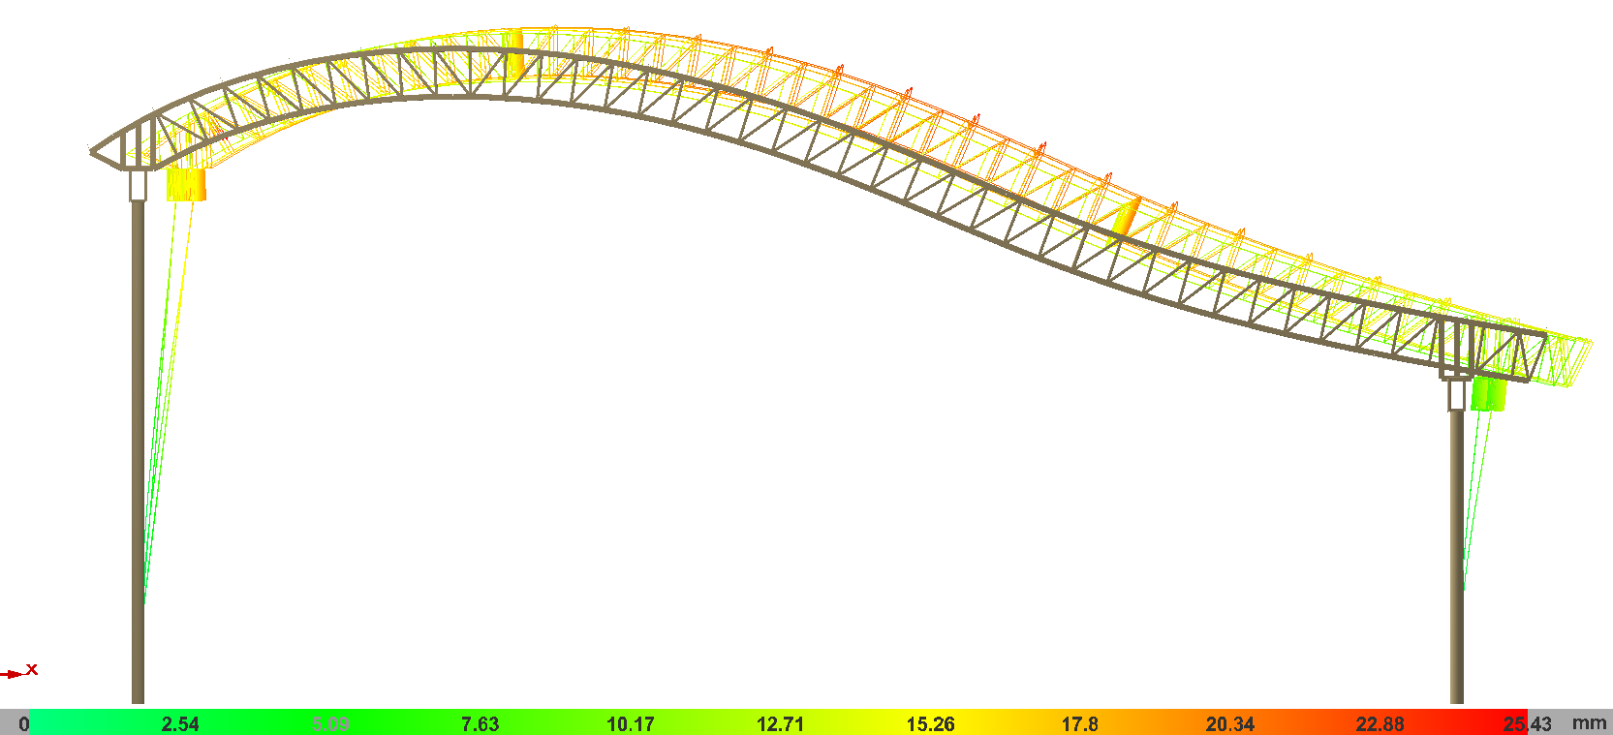

CASO 2 (VIENTO DIRECCION NEGATIVA).

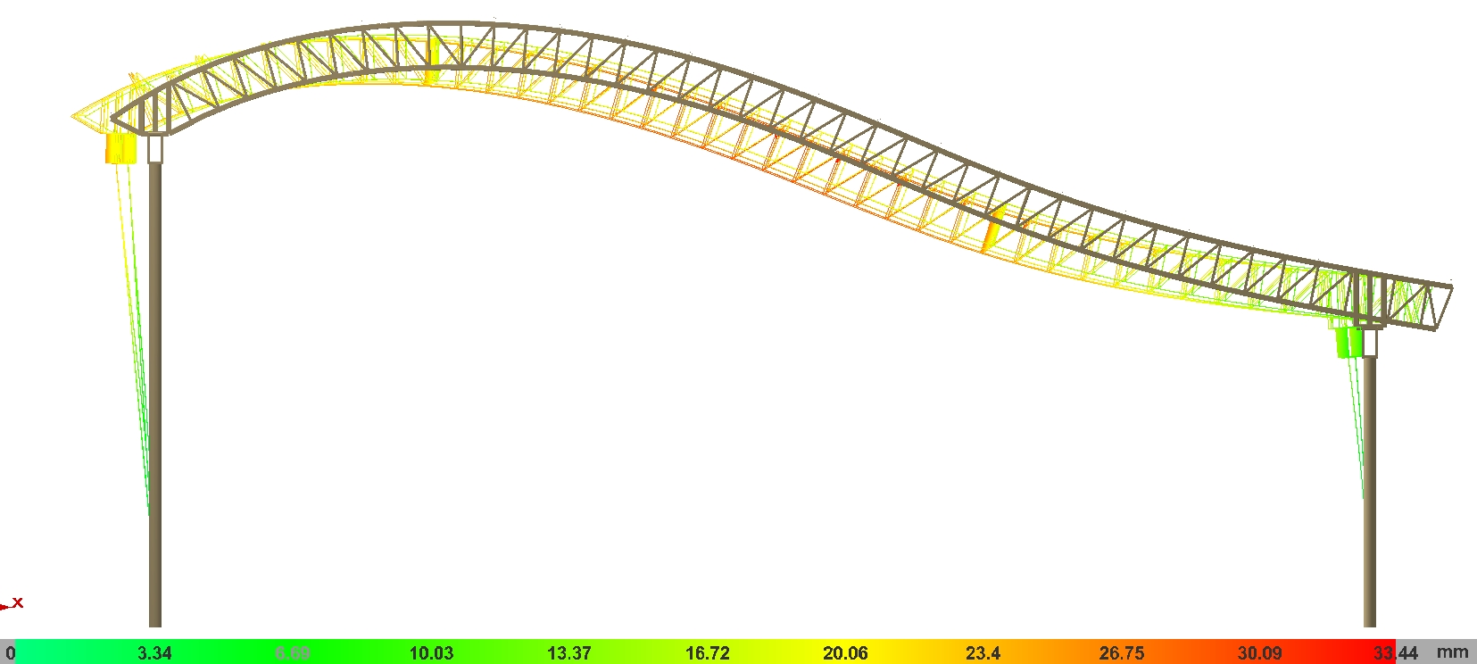

CASO 3 (VIENTO DIRECCION A 90° DE LA ESTRUCTURA)

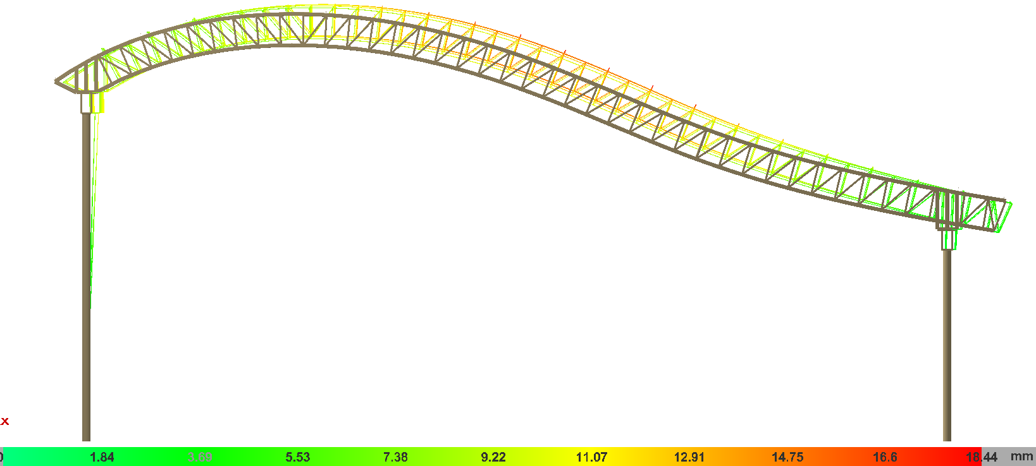

CARGA DE SISMO.

**Norma utilizada**: Norma Técnica E.030 Diseño Sismorresistente

**Método de cálculo**: Análisis modal espectral Norma Técnica E.030

Datos generales de sismo

|  |  |  |  |  |  |
| --- | --- | --- | --- | --- | --- |
| **Caracterización del emplazamiento** |  |  |  |  |  |
| Zona sísmica-Zona 3 |  |  |  |  |  |
| Tipo de perfil de suelo-S2 |  |  |  |  |  |
| **Sistema estructural** |  |  |  |  |  |
| **RoX**: Coeficiente de reducción (X) |  | **RoX** | : | *4.00* |  |
| **RoY**: Coeficiente de reducción (Y) |  | **RoY** | : | *4.00* |  |
| **Importancia de la obra:** A: Edificaciones esenciales |  |  |  |  |  |
| **Parámetros de cálculo** |  |  |  |  |  |
| Número de modos de vibración que intervienen en el análisis: Según norma |  |  |  |  |  |
| Fracción de sobrecarga de uso |  |  | : | *0.50* |  |
| Fracción de sobrecarga de nieve |  |  | : | *0.50* |  |
| Factor multiplicador del espectro |  |  | : | *1.00* |  |
| No se realiza análisis de los efectos de 2º orden |  |  |  |  |  |

**Direcciones de análisis**

Acción sísmica según X

Acción sísmica según Y

**Espectro de cálculo**

Espectro elástico de aceleraciones

|  |  |  |  |  |  |  |  |  |  |  |  |
| --- | --- | --- | --- | --- | --- | --- | --- | --- | --- | --- | --- |
| image5.bmp | **Coef.Amplificación:**   |  |  | | --- | --- | | |  | | --- | | image6.wmf | | | Donde: |      |  |  | | --- | --- | | image7.wmf | image8.wmf | | image9.wmf | image10.wmf | | image11.wmf | image12.wmf |  |  | | --- | | es el factor de amplificación sísmica. |   El valor máximo de las ordenadas espectrales es 0.975 g.  Norma Técnica E.030 |

|  |  |  |  |  |  |
| --- | --- | --- | --- | --- | --- |
| **Parámetros necesarios para la definición del espectro** |  |  |  |  |  |
| **Z**: Factor de zona: Zona 3 |  | **Z** | : | *0.25* |  |
| **U**: Factor de importancia: A: Edificaciones esenciales |  | **U** | : | *1.30* |  |
| **S**: Factor de amplificación del suelo: S2 |  | **S** | : | *1.20* |  |
| **Tp**: Periodo de la plataforma del espectro |  | **Tp** | : | *0.60* | s |
| **Tl**: Periodo que define el inicio de la zona del espectro con desplazamiento constante |  | **Tl** | : | *2.00* | s |

Espectro de diseño de aceleraciones

|  |  |  |  |  |
| --- | --- | --- | --- | --- |
| El espectro de diseño sísmico se obtiene reduciendo el espectro elástico por el coeficiente (R) correspondiente a cada dirección de análisis. |  |  |  |  |
| |  | | --- | | image13.wmf | |  |  |  |  |
| **RX**: Coeficiente de reducción (X) |  | **RX** | : | *4.00* |
| |  | | --- | | image14.wmf | |  |  |  |  |
| **RoX**: Coeficiente de reducción (X) |  | **RoX** | : | *4.00* |
| **RY**: Coeficiente de reducción (Y) |  | **RY** | : | *4.00* |
| |  | | --- | | image15.wmf | |  |  |  |  |
| **RoY**: Coeficiente de reducción (Y) |  | **RoY** | : | *4.00* |
| **Ia**: Factor de irregularidad en altura (X) |  | **Ia** | : | *1.00* |
| **Ia**: Factor de irregularidad en altura (Y) |  | **Ia** | : | *1.00* |
| **Ip**: Factor de irregularidad en planta (X) |  | **Ip** | : | *1.00* |
| **Ip**: Factor de irregularidad en planta (Y) |  | **Ip** | : | *1.00* |

Norma Técnica E.030

|  |  |
| --- | --- |
| Espectro de diseño según X  image16.bmp | Espectro de diseño según Y  image16.bmp |

Coeficientes de participación

| Modo | T | Lx | Ly | Mx | My | Hipótesis X(1) | Hipótesis Y(1) |
| --- | --- | --- | --- | --- | --- | --- | --- |
| Modo 1 | 3.894 | 0.0005 | 1 | 0 % | 67.12 % | R = 4  A = 0.189 m/s²  D = 72.6878 mm | R = 4  A = 0.189 m/s²  D = 72.6878 mm |
| Modo 2 | 2.112 | 0.0012 | 1 | 0 % | 0.16 % | R = 4  A = 0.643 m/s²  D = 72.7044 mm | R = 4  A = 0.643 m/s²  D = 72.7044 mm |
| Modo 3 | 1.381 | 1 | 0.0011 | 95.22 % | 0 % | R = 4  A = 1.04 m/s²  D = 50.1879 mm | R = 4  A = 1.04 m/s²  D = 50.1879 mm |
| Modo 4 | 1.111 | 0.2994 | 0.9541 | 0 % | 0.01 % | R = 4  A = 1.292 m/s²  D = 40.3891 mm | R = 4  A = 1.292 m/s²  D = 40.3891 mm |
| Modo 5 | 1.014 | 0.0197 | 0.9998 | 0 % | 9.63 % | R = 4  A = 1.415 m/s²  D = 36.8849 mm | R = 4  A = 1.415 m/s²  D = 36.8849 mm |
| Modo 6 | 0.769 | 0.9992 | 0.0411 | 3.43 % | 0.01 % | R = 4  A = 1.867 m/s²  D = 27.9809 mm | R = 4  A = 1.867 m/s²  D = 27.9809 mm |
| Modo 7 | 0.675 | 0.0065 | 1 | 0 % | 5.64 % | R = 4  A = 2.129 m/s²  D = 24.5544 mm | R = 4  A = 2.129 m/s²  D = 24.5544 mm |
| Modo 8 | 0.589 | 0.9999 | 0.0111 | 0.74 % | 0 % | R = 4  A = 2.388 m/s²  D = 20.9649 mm | R = 4  A = 2.388 m/s²  D = 20.9649 mm |
| Modo 9 | 0.546 | 0.4816 | 0.8764 | 0.03 % | 0.11 % | R = 4  A = 2.391 m/s²  D = 18.0601 mm | R = 4  A = 2.391 m/s²  D = 18.0601 mm |
| Modo 10 | 0.522 | 0.0043 | 1 | 0 % | 7.85 % | R = 4  A = 2.391 m/s²  D = 16.474 mm | R = 4  A = 2.391 m/s²  D = 16.474 mm |
| Total |  |  |  | 99.42 % | 90.53 % |  |  |

**T**: Periodo de vibración en segundos.

**Lx, Ly**: Coeficientes de participación normalizados en cada dirección del análisis.

**Mx, My**: Porcentaje de masa desplazada por cada modo en cada dirección del análisis.

**R**: Relación entre la aceleración de cálculo usando la ductilidad asignada a la estructura y la aceleración de cálculo obtenida sin ductilidad.

**A**: Aceleración de cálculo, incluyendo la ductilidad.

**D**: Coeficiente del modo. Equivale al desplazamiento máximo del grado de libertad dinámico.

**Representación de los periodos modales**

|  |  |
| --- | --- |
| Espectro de diseño según X  image17.bmp | Espectro de diseño según Y  image18.bmp |

Se representa el rango de periodos abarcado por los modos estudiados, con indicación de los modos en los que se desplaza más del 30% de la masa.

|  |  |  |  |  |  |  |  |  |  |  |  |  |  |  |  |  |  |  |  |
| --- | --- | --- | --- | --- | --- | --- | --- | --- | --- | --- | --- | --- | --- | --- | --- | --- | --- | --- | --- |
| | **Hipótesis Sismo X1** | | | | --- | --- | --- | | Hipótesis modal | T  (s) | A  (g) | | Modo 3 | 1.381 | 0.106 | | | **Hipótesis Sismo Y1** | | | | --- | --- | --- | | Hipótesis modal | T  (s) | A  (g) | | Modo 1 | 3.894 | 0.019 | |

**SISMO EN DIRECCIÓN X.**

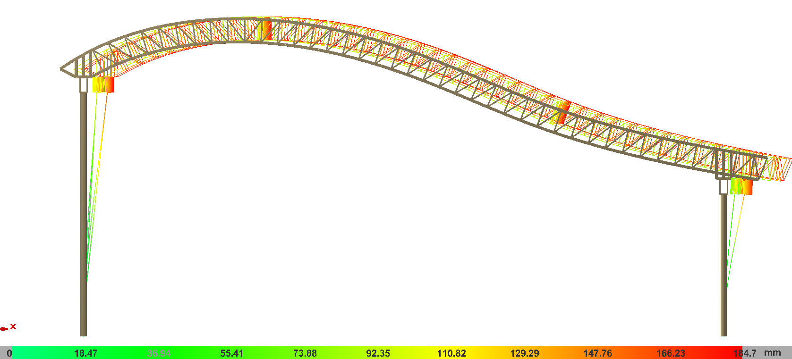

**SISMO EN DIRECCIÓN Y.**

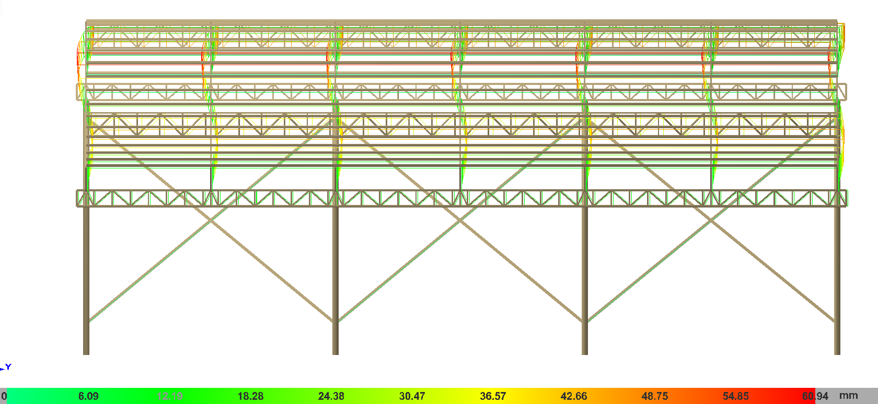

**DISEÑO DE CORREAS.**

Barra N977/N1155

| **Perfil: TR 80x40x2mm**  **Material: Acero (A36)** | |
| --- | --- |
| image5.bmp | |  |  |  |  |  |  |  |  |  |  |  |  |  |  |  |  |  |  |  |  |  |  |  |  |  |  |  |  | | --- | --- | --- | --- | --- | --- | --- | --- | --- | --- | --- | --- | --- | --- | --- | --- | --- | --- | --- | --- | --- | --- | --- | --- | --- | --- | --- | --- | | | Nudos | | Longitud  (m) | Características mecánicas | | | | | --- | --- | --- | --- | --- | --- | --- | | Inicial | Final | Área  (cm²) | Ix(1)  (cm4) | Iy(1)  (cm4) | It(2)  (cm4) | | N977 | N1155 | 4.100 | 4.53 | 37.29 | 12.69 | 30.87 | | *Notas:*  *(1) Inercia respecto al eje indicado*  *(2) Momento de inercia a torsión uniforme* | | | | | | | | | |  | Pandeo | | Pandeo lateral | | | --- | --- | --- | --- | --- | | Plano ZX | Plano ZY | Ala sup. | Ala inf. | | b | 0.00 | 0.00 | 0.00 | 0.00 | | LK | 0.000 | 0.000 | 0.000 | 0.000 | | Cb | - | | 1.000 | | | *Notación:*  *b: Coeficiente de pandeo*  *LK: Longitud de pandeo (m)*  *Cb: Factor de modificación para el momento crítico* | | | | | | |

| Barra | COMPROBACIONES (ANSI/AISC 360-10 (LRFD)) | | | | | | | | Estado |
| --- | --- | --- | --- | --- | --- | --- | --- | --- | --- |
| Pt | lc | Pc | Mx | My | Vx | Vy | PMxMyVxVyT |
| N977/N1155 | h = 0.4 | l £ 200.0  Cumple | h = 0.3 | x: 2.05 m  h = 73.9 | x: 2.05 m  h = 17.3 | x: 0 m  h = 1.5 | x: 0 m  h = 5.0 | x: 2.05 m  h = 91.3 | **CUMPLE**  **h = 91.3** |
| *Notación:*  *Pt: Resistencia a tracción*  *lc: Limitación de esbeltez para compresión*  *Pc: Resistencia a compresión*  *Mx: Resistencia a flexión eje X*  *My: Resistencia a flexión eje Y*  *Vx: Resistencia a corte X*  *Vy: Resistencia a corte Y*  *PMxMyVxVyT: Esfuerzos combinados y torsión*  *x: Distancia al origen de la barra*  *h: Coeficiente de aprovechamiento (%)* | | | | | | | | | |

|  |
| --- |
| **Resistencia a flexión eje X** (Capítulo F) |

|  |  |  |  |  |  |
| --- | --- | --- | --- | --- | --- |
| Todas las secciones deben cumplir con las especificaciones LRFD desarrolladas en Capítulo F de ANSI/AISC 360-10 (LRFD). |  |  |  |  |  |
| Se debe satisfacer el siguiente criterio: |  |  |  |  |  |
| |  | | --- | | image19.wmf | |  | | | | |
|  | **hM** | : | ***0.739*** | image7.bmp |
|  | | | | |
| El momento flector solicitante de cálculo pésimo, Mr, se produce en un punto situado a una distancia de 2.050 m del nudo N977, para la combinación de acciones 1.2·PP+1.2·D1+0.5·W(x-)+1.6·S. | | | | | |
| Donde: |  |  |  |  |  |
| **Mr**: Resistencia a flexión requerida para las combinaciones de carga LRFD |  | **Mr** | : | *0.204* | t·m |
| **Mc**: Resistencia de diseño a flexión |  | **Mc** | : | *0.276* | t·m |
| |  | | --- | | image20.wmf | |  |  |  |  |  |
| La resistencia de diseño a flexión para secciones sometidas a momento flector es el menor valor de los obtenidos según los estados límite descritos en el Capítulo F: | | | | | |
| Donde: |  |  |  |  |  |
| **jb**: Factor de resistencia a flexión |  | **jb** | : | *0.90* |  |
| **Mn**: La resistencia nominal a flexión calculada según Artículo 7, Sección 1 |  | **Mn** | : | *0.306* | t·m |
| **1. Fluencia** |  |  |  |  |  |
| |  | | --- | | image21.wmf | |  | | | | |
|  | **Mn** | : | *0.306* | t·m |
|  | | | | |
| Donde: |  |  |  |  |  |
| **Fy**: Límite elástico mínimo especificado |  | **Fy** | : | *2548.42* | kp/cm² |
| **Zx**: Módulo resistente plástico respecto al eje X |  | **Zx** | : | *12.02* | cm³ |

|  |
| --- |
| **Resistencia a flexión eje Y** (Capítulo F) |

|  |  |  |  |  |  |
| --- | --- | --- | --- | --- | --- |
| Todas las secciones deben cumplir con las especificaciones LRFD desarrolladas en Capítulo F de ANSI/AISC 360-10 (LRFD). |  |  |  |  |  |
| Se debe satisfacer el siguiente criterio: |  |  |  |  |  |
| |  | | --- | | image19.wmf | |  | | | | |
|  | **hM** | : | ***0.173*** | image7.bmp |
|  | | | | |
| El momento flector solicitante de cálculo pésimo, Mr, se produce en un punto situado a una distancia de 2.050 m del nudo N977, para la combinación de acciones 1.2·PP+1.2·D1+1.6·S. | | | | | |
| Donde: |  |  |  |  |  |
| **Mr**: Resistencia a flexión requerida para las combinaciones de carga LRFD |  | **Mr** | : | *0.027* | t·m |
| **Mc**: Resistencia de diseño a flexión |  | **Mc** | : | *0.156* | t·m |
| |  | | --- | | image20.wmf | |  |  |  |  |  |
| La resistencia de diseño a flexión para secciones sometidas a momento flector es el menor valor de los obtenidos según los estados límite descritos en el Capítulo F: | | | | | |
| Donde: |  |  |  |  |  |
| **jb**: Factor de resistencia a flexión |  | **jb** | : | *0.90* |  |
| **Mn**: La resistencia nominal a flexión calculada según Artículo 7, Sección 2, División b |  | **Mn** | : | *0.174* | t·m |
| **1. Fluencia** |  |  |  |  |  |
| |  | | --- | | image22.wmf | |  | | | | |
|  | **Mn** | : | *0.188* | t·m |
|  | | | | |
| Donde: |  |  |  |  |  |
| **Fy**: Límite elástico mínimo especificado |  | **Fy** | : | *2548.42* | kp/cm² |
| **Zy**: Módulo resistente plástico respecto al eje Y |  | **Zy** | : | *7.38* | cm³ |
| **2. Pandeo local del ala** |  |  |  |  |  |
| b) Para secciones con alas no compactas |  |  |  |  |  |
| |  | | --- | | image23.wmf | |  | | | | |
|  | **Mn** | : | *0.174* | t·m |
|  | | | | |
| Donde: |  |  |  |  |  |
| **Fy**: Límite elástico mínimo especificado |  | **Fy** | : | *2548.42* | kp/cm² |
| |  | | --- | | image24.wmf | |  | | | | |
|  | **Mp** | : | *0.188* | t·m |
|  | | | | |
| Donde: |  |  |  |  |  |
| **Zy**: Módulo resistente plástico respecto al eje Y |  | **Zy** | : | *7.38* | cm³ |
| |  | | --- | | image25.wmf | |  | | | | |
|  | **Sy** | : | *6.35* | cm³ |
|  | | | | |
| Donde: |  |  |  |  |  |
| **Iy**: Momento de inercia respecto al eje Y |  | **Iy** | : | *12.69* | cm4 |
| **x**: Distancia a la fibra extrema en flexión |  | **x** | : | *20.00* | mm |
| **h**: Distancia libre entre alas menos el radio de acuerdo a cada lado |  | **h** | : | *72.00* | mm |
| **t**: Espesor del alma |  | **t** | : | *2.00* | mm |
| **E**: Módulo de elasticidad del acero |  | **E** | : | *2038735.98* | kp/cm² |

|  |
| --- |
| **Resistencia a corte Y** (Capítulo G) |

|  |  |  |  |  |  |
| --- | --- | --- | --- | --- | --- |
| Todas las secciones deben cumplir con las especificaciones LRFD desarrolladas en Capítulo G de ANSI/AISC 360-10 (LRFD). |  |  |  |  |  |
| Se debe satisfacer el siguiente criterio: |  |  |  |  |  |
| |  | | --- | | image26.wmf | |  | | | | |
|  | **hV** | : | ***0.050*** | image7.bmp |
|  | | | | |
| El esfuerzo cortante solicitante de cálculo pésimo Vr se produce en el nudo N977, para la combinación de hipótesis 1.2·PP+1.2·D1+0.5·W(x-)+1.6·S. | | | | | |
| Donde: |  |  |  |  |  |
| **Vr**: Resistencia a cortante requerida para las combinaciones de carga LRFD |  | **Vr** | : | *0.199* | t |
| **Vc**: Resistencia de diseño a cortante |  |  |  |  |  |
| |  | | --- | | image27.wmf | |  | | | | |
|  | **Vc** | : | *3.963* | t |
|  | | | | |
| La resistencia de diseño a cortante viene dada por: |  |  |  |  |  |
| Donde: |  |  |  |  |  |
| **jv**: Factor de resistencia a cortante |  | **jv** | : | *0.90* |  |
| **Vn**: se define según lo detallado en el Capítulo G, de la siguiente forma: | | | | | |
| en tubos rectangulares y secciones en cajón, la resistencia nominal a cortante se calcula de la siguiente forma (ANSI/AISC 360-10 (LRFD), Capítulo G - G-5). | | | | | |
| |  | | --- | | image28.wmf | |  | | | | |
|  | **Vn** | : | *4.404* | t |
|  | | | | |
| Donde: |  |  |  |  |  |
| **Fy**: Límite elástico mínimo especificado |  | **Fy** | : | *2548.42* | kp/cm² |
| |  | | --- | | image32.wmf | |  | | | | |
|  | **Aw** | : | *2.88* | cm² |
|  | | | | |
| Donde: |  |  |  |  |  |
| **h**: Distancia libre entre alas, menos el radio de acuerdo |  | **h** | : | *72.00* | mm |
| **tw**: Espesor del alma |  | **tw** | : | *2.00* | mm |
| b) para almas de todas las demás secciones con simetría doble o simple y secciones en U, excepto tubos redondos, el coeficiente de cortante del alma, Cv, se calcula de la siguiente forma: | | | | | |
| |  |  | | --- | --- | | i) | image33.wmf | |  |  |  |  |  |
| |  | | --- | | image31.wmf | |  | | | | |
|  | **Cv** | : | *1.00* |  |
|  | | | | |
| Donde: |  |  |  |  |  |
| **h**: Distancia libre entre alas, menos el radio de acuerdo |  | **h** | : | *72.00* | mm |
| **tw**: Espesor del alma |  | **tw** | : | *2.00* | mm |
| **E**: Módulo de elasticidad del acero |  | **E** | : | *2038735.98* | kp/cm² |
| **Kv**: Coeficiente de abolladura del alma |  | **Kv** | : | *5.00* |  |

|  |
| --- |
| **Esfuerzos combinados y torsión** (Capítulo H) |

|  |  |  |  |  |  |
| --- | --- | --- | --- | --- | --- |
| Se debe cumplir el siguiente criterio: |  |  |  |  |  |
| |  | | --- | | image34.wmf | |  | | | | |
|  | **h** | : | ***0.913*** | image7.bmp |
|  | | | | |
| Los esfuerzos solicitantes de cálculo pésimos se producen en un punto situado a una distancia de 2.050 m del nudo N977, para la combinación de acciones 1.2·PP+1.2·D1+0.5·W(x-)+1.6·S. | | | | | |
| Donde: |  |  |  |  |  |
| **h**: calculado según Artículo 1, Sección 2 |  |  |  |  |  |
| **2. Secciones con simetría doble y simple sometidas a flexión y tracción** | | | | | |
| |  |  | | --- | --- | | b) Para | image35.wmf | |  |  |  |  |  |
| |  | | --- | | image36.wmf | |  | | | | |
|  | **h** | : | *0.91* |  |
|  | | | | |
| Donde: |  |  |  |  |  |
| **Pr**: Resistencia requerida a tracción |  | **Pr** | : | *0.010* | t |
| **Pc**: Resistencia de diseño a tracción, calculado según el Capítulo D, Sección D2 |  | **Pc** | : | *10.400* | t |
| **Mrx**: Resistencia a flexión requerida en el eje fuerte |  | **Mrx** | : | *0.204* | t·m |
| **Mcx**: Resistencia de diseño a flexión en el eje fuerte, calculado según el Capítulo F |  | **Mcx** | : | *0.276* | t·m |
| **Mry**: Resistencia a flexión requerida en el eje débil |  | **Mry** | : | *0.027* | t·m |
| **Mcy**: Resistencia de diseño a flexión en el eje débil, calculado según el Capítulo F |  | **Mcy** | : | *0.156* | t·m |

**DISEÑO DE BRIDA SUPERIOR**

Barra N1182/N1181

| **Perfil: TR 100x50x2.5mm**  **Material: Acero (A36)** | |
| --- | --- |
| image5.bmp | |  |  |  |  |  |  |  |  |  |  |  |  |  |  |  |  |  |  |  |  |  |  |  |  |  |  |  |  | | --- | --- | --- | --- | --- | --- | --- | --- | --- | --- | --- | --- | --- | --- | --- | --- | --- | --- | --- | --- | --- | --- | --- | --- | --- | --- | --- | --- | | | Nudos | | Longitud  (m) | Características mecánicas | | | | | --- | --- | --- | --- | --- | --- | --- | | Inicial | Final | Área  (cm²) | Ix(1)  (cm4) | Iy(1)  (cm4) | It(2)  (cm4) | | N1182 | N1181 | 0.300 | 7.11 | 91.59 | 31.12 | 75.23 | | *Notas:*  *(1) Inercia respecto al eje indicado*  *(2) Momento de inercia a torsión uniforme* | | | | | | | | | |  | Pandeo | | Pandeo lateral | | | --- | --- | --- | --- | --- | | Plano ZX | Plano ZY | Ala sup. | Ala inf. | | b | 1.00 | 1.00 | 0.00 | 0.00 | | LK | 0.300 | 0.300 | 0.000 | 0.000 | | Cb | - | | 1.000 | | | *Notación:*  *b: Coeficiente de pandeo*  *LK: Longitud de pandeo (m)*  *Cb: Factor de modificación para el momento crítico* | | | | | | |

| Barra | COMPROBACIONES (ANSI/AISC 360-10 (LRFD)) | | | | | | | | Estado |
| --- | --- | --- | --- | --- | --- | --- | --- | --- | --- |
| Pt | lc | Pc | Mx | My | Vx | Vy | PMxMyVxVyT |
| N1182/N1181 | N.P.(1) | l £ 200.0  Cumple | x: 0 m  h = 88.4 | x: 0 m  h = 9.9 | x: 0 m  h = 7.0 | h = 0.9 | x: 0.3 m  h = 1.7 | x: 0 m  h = 97.7 | **CUMPLE**  **h = 97.7** |
| *Notación:*  *Pt: Resistencia a tracción*  *lc: Limitación de esbeltez para compresión*  *Pc: Resistencia a compresión*  *Mx: Resistencia a flexión eje X*  *My: Resistencia a flexión eje Y*  *Vx: Resistencia a corte X*  *Vy: Resistencia a corte Y*  *PMxMyVxVyT: Esfuerzos combinados y torsión*  *x: Distancia al origen de la barra*  *h: Coeficiente de aprovechamiento (%)*  *N.P.: No procede* | | | | | | | | | |
| *Comprobaciones que no proceden (N.P.):*  *(1) La comprobación no procede, ya que no hay axil de tracción.* | | | | | | | | | |

|  |
| --- |
| **Resistencia a compresión** (Capítulo E) |

|  |  |  |  |  |  |
| --- | --- | --- | --- | --- | --- |
| Todas las secciones deben cumplir con las especificaciones LRFD desarrolladas en Capítulo E de ANSI/AISC 360-10 (LRFD). |  |  |  |  |  |
| Se debe satisfacer el siguiente criterio: |  |  |  |  |  |
| |  | | --- | | image10.wmf | |  | | | | |
|  | **hT** | : | ***0.884*** | image7.bmp |
|  | | | | |
| El axil de compresión solicitante de cálculo pésimo Pr se produce en el nudo N1182, para la combinación de hipótesis 1.2·PP+1.2·D1+0.5·W(x-)+1.6·S. | | | | | |
| Donde: |  |  |  |  |  |
| **Pr**: Resistencia a compresión requerida para las combinaciones de carga LRFD |  | **Pr** | : | *14.253* | t |
| **Pc**: Resistencia de diseño a compresión |  | **Pc** | : | *16.124* | t |
| |  | | --- | | image11.wmf | |  |  |  |  |  |
| La resistencia de diseño a compresión en secciones comprimidas es el menor valor de los obtenidos según los estados límite descritos en el Capítulo E. | | | | | |
| Donde: |  |  |  |  |  |
| **jp**: Factor de resistencia a compresión, tomado como: |  | **jp** | : | *0.90* |  |
| **Pn**: Resistencia nominal a compresión, calculada según el Artículo E3-A: |  | **Pn** | : | *17.916* | t |
| |  | | --- | | image12.wmf | |  |  |  |  |  |
| para el pandeo por flexión de secciones con elementos compactos y no compactos (ANSI/AISC 360-10 (LRFD), Capítulo E - E3-A). |  |  |  |  |  |
| Donde: |  |  |  |  |  |
| **A**: Área bruta de la sección de la barra. |  | **A** | : | *7.11* | cm² |
| **Fcr**: Tensión de pandeo por flexión, tomada como: |  | **Fcr** | : | *2520.80* | kp/cm² |
| |  |  | | --- | --- | | i) Cuando: | image13.wmf | |  |  |  |  |  |
| |  | | --- | | image14.wmf | |  |  |  |  |  |
| Donde: |  |  |  |  |  |
| **Fy**: Límite elástico mínimo especificado del acero de las barras |  | **Fy** | : | *2548.42* | kp/cm² |
| **Fe**: Tensión crítica elástica de pandeo, tomada como la menor de: |  | **Fe** | : | *97892.13* | kp/cm² |
| |  | | --- | | image15.wmf | |  | **Fex** | : | *288111.62* | kp/cm² |
|  | **Fey** | : | *97892.13* | kp/cm² |
| Donde: |  |  |  |  |  |
| **E**: Módulo de elasticidad del acero |  | **E** | : | *2038735.98* | kp/cm² |
| **K**: Factor de longitud efectiva. |  | **Kx** | : | *0.52* |  |
|  | **Ky** | : | *0.52* |  |
| **L**: Longitud de la barra |  | **L** | : | *573* | mm |
| **r**: Radio de giro dominante |  | **rx** | : | *3.59* | cm |
|  | **ry** | : | *2.09* | cm |
| |  | | --- | | image16.wmf | |  |  |  |  |  |
| Donde: |  |  |  |  |  |
| **I**: Momento de inercia |  | **Ix** | : | *91.59* | cm4 |
|  | **Iy** | : | *31.12* | cm4 |
| **A**: Área total de la sección transversal de la barra. |  | **A** | : | *7.11* | cm² |

|  |
| --- |
| **Resistencia a flexión eje X** (Capítulo F) |

|  |  |  |  |  |  |
| --- | --- | --- | --- | --- | --- |
| Todas las secciones deben cumplir con las especificaciones LRFD desarrolladas en Capítulo F de ANSI/AISC 360-10 (LRFD). |  |  |  |  |  |
| Se debe satisfacer el siguiente criterio: |  |  |  |  |  |
| |  | | --- | | image17.wmf | |  | | | | |
|  | **hM** | : | ***0.099*** | image7.bmp |
|  | | | | |
| El momento flector solicitante de cálculo pésimo, Mr, se produce en el nudo N1182, para la combinación de acciones 1.2·PP+1.2·D1+0.5·W(x-)+1.6·S. |  |  |  |  |  |
| Donde: |  |  |  |  |  |
| **Mr**: Resistencia a flexión requerida para las combinaciones de carga LRFD |  | **Mr** | : | *0.053* | t·m |
| **Mc**: Resistencia de diseño a flexión |  | **Mc** | : | *0.538* | t·m |
| |  | | --- | | image18.wmf | |  |  |  |  |  |
| La resistencia de diseño a flexión para secciones sometidas a momento flector es el menor valor de los obtenidos según los estados límite descritos en el Capítulo F: | | | | | |
| Donde: |  |  |  |  |  |
| **jb**: Factor de resistencia a flexión |  | **jb** | : | *0.90* |  |
| **Mn**: La resistencia nominal a flexión calculada según Artículo 7, Sección 1 |  | **Mn** | : | *0.598* | t·m |
| **1. Fluencia** |  |  |  |  |  |
| |  | | --- | | image19.wmf | |  | | | | |
|  | **Mn** | : | *0.598* | t·m |
|  | | | | |
| Donde: |  |  |  |  |  |
| **Fy**: Límite elástico mínimo especificado |  | **Fy** | : | *2548.42* | kp/cm² |
| **Zx**: Módulo resistente plástico respecto al eje X |  | **Zx** | : | *23.47* | cm³ |

|  |
| --- |
| **Resistencia a corte Y** (Capítulo G) |

|  |  |  |  |  |  |
| --- | --- | --- | --- | --- | --- |
| Todas las secciones deben cumplir con las especificaciones LRFD desarrolladas en Capítulo G de ANSI/AISC 360-10 (LRFD). |  |  |  |  |  |
| Se debe satisfacer el siguiente criterio: |  |  |  |  |  |
| |  | | --- | | image24.wmf | |  | | | | |
|  | **hV** | : | ***0.017*** | image7.bmp |
|  | | | | |
| El esfuerzo cortante solicitante de cálculo pésimo Vr se produce en el nudo N1181, para la combinación de hipótesis 1.2·PP+1.2·D1+0.5·W(x-)+1.6·S. |  |  |  |  |  |
| Donde: |  |  |  |  |  |
| **Vr**: Resistencia a cortante requerida para las combinaciones de carga LRFD |  | **Vr** | : | *0.107* | t |
| **Vc**: Resistencia de diseño a cortante |  |  |  |  |  |
| |  | | --- | | image25.wmf | |  | | | | |
|  | **Vc** | : | *6.261* | t |
|  | | | | |
| La resistencia de diseño a cortante viene dada por: |  |  |  |  |  |
| Donde: |  |  |  |  |  |
| **jv**: Factor de resistencia a cortante |  | **jv** | : | *0.90* |  |
| **Vn**: se define según lo detallado en el Capítulo G, de la siguiente forma: | | | | | |
| en tubos rectangulares y secciones en cajón, la resistencia nominal a cortante se calcula de la siguiente forma (ANSI/AISC 360-10 (LRFD), Capítulo G - G-5). |  |  |  |  |  |
| |  | | --- | | image26.wmf | |  | | | | |
|  | **Vn** | : | *6.957* | t |
|  | | | | |
| Donde: |  |  |  |  |  |
| **Fy**: Límite elástico mínimo especificado |  | **Fy** | : | *2548.42* | kp/cm² |
| |  | | --- | | image30.wmf | |  | | | | |
|  | **Aw** | : | *4.55* | cm² |
|  | | | | |
| Donde: |  |  |  |  |  |
| **h**: Distancia libre entre alas, menos el radio de acuerdo |  | **h** | : | *91.00* | mm |
| **tw**: Espesor del alma |  | **tw** | : | *2.50* | mm |
| b) para almas de todas las demás secciones con simetría doble o simple y secciones en U, excepto tubos redondos, el coeficiente de cortante del alma, Cv, se calcula de la siguiente forma: | | | | | |
| |  |  | | --- | --- | | i) | image31.wmf | |  |  |  |  |  |
| |  | | --- | | image29.wmf | |  | | | | |
|  | **Cv** | : | *1.00* |  |
|  | | | | |
| Donde: |  |  |  |  |  |
| **h**: Distancia libre entre alas, menos el radio de acuerdo |  | **h** | : | *91.00* | mm |
| **tw**: Espesor del alma |  | **tw** | : | *2.50* | mm |
| **E**: Módulo de elasticidad del acero |  | **E** | : | *2038735.98* | kp/cm² |
| **Kv**: Coeficiente de abolladura del alma |  | **Kv** | : | *5.00* |  |
| **Esfuerzos combinados y torsión** (Capítulo H) | | | | | |

|  |  |  |  |  |  |
| --- | --- | --- | --- | --- | --- |
| Se debe cumplir el siguiente criterio: |  |  |  |  |  |
| |  | | --- | | image32.wmf | |  | | | | |
|  | **h** | : | ***0.977*** | image7.bmp |
|  | | | | |
| Los esfuerzos solicitantes de cálculo pésimos se producen en el nudo N1182, para la combinación de acciones 1.2·PP+1.2·D1+0.5·W(x-)+1.6·S. |  |  |  |  |  |
| Donde: |  |  |  |  |  |
| **h1**: calculado según Artículo 1, Sección 1 |  |  |  |  |  |
| **1. Secciones con simetría doble y simple sometidas a flexión y compresión** |  |  |  |  |  |
| |  |  | | --- | --- | | a) Para | image33.wmf | |  |  |  |  |  |
| |  | | --- | | image34.wmf | |  | | | | |
|  | **h1** | : | *0.98* |  |
|  | | | | |
| Donde: |  |  |  |  |  |
| **Pr**: Resistencia a compresión requerida |  | **Pr** | : | *14.253* | t |
| **Pc**: Resistencia de diseño a compresión, calculado según el Capítulo E |  | **Pc** | : | *16.124* | t |
| **Mrx**: Resistencia a flexión requerida en el eje fuerte |  | **Mrx** | : | *0.053* | t·m |
| **Mcx**: Resistencia de diseño a flexión en el eje fuerte, calculado según el Capítulo F |  | **Mcx** | : | *0.538* | t·m |
| **Mry**: Resistencia a flexión requerida en el eje débil |  | **Mry** | : | *0.002* | t·m |
| **Mcy**: Resistencia de diseño a flexión en el eje débil, calculado según el Capítulo F |  | **Mcy** | : | *0.304* | t·m |
| **h2**: calculado según Artículo 1, Sección 3 |  |  |  |  |  |
| **3. Secciones doblemente simétricas sometidas a flexo-compresión simple** | | | | | |
| b) Para el estado límite de pandeo fuera del plano de flexión |  |  |  |  |  |
| |  | | --- | | image35.wmf | |  | | | | |
|  | **h2** | : | *0.89* |  |
|  | | | | |
| Donde: |  |  |  |  |  |
| **Pr**: Resistencia a compresión requerida |  | **Pr** | : | *14.253* | t |
| **Pco**: Resistencia de diseño a compresión para pandeo fuera del plano de flexión calculado según el Capítulo E |  | **Pco** | : | *16.124* | t |
| **Mrx**: Resistencia a flexión requerida en el eje fuerte |  | **Mrx** | : | *0.053* | t·m |
| **Mcx**: Resistencia de diseño a flexión en el eje fuerte, calculado según el Capítulo F |  | **Mcx** | : | *0.538* | t·m |

**DISEÑO DE BRIDA INFERIOR.**

Barra N1223/N1224

| **Perfil: TR 100x50x2.5mm**  **Material: Acero (A36)** | |
| --- | --- |
| image5.bmp | |  |  |  |  |  |  |  |  |  |  |  |  |  |  |  |  |  |  |  |  |  |  |  |  |  |  |  |  | | --- | --- | --- | --- | --- | --- | --- | --- | --- | --- | --- | --- | --- | --- | --- | --- | --- | --- | --- | --- | --- | --- | --- | --- | --- | --- | --- | --- | | | Nudos | | Longitud  (m) | Características mecánicas | | | | | --- | --- | --- | --- | --- | --- | --- | | Inicial | Final | Área  (cm²) | Ix(1)  (cm4) | Iy(1)  (cm4) | It(2)  (cm4) | | N1223 | N1224 | 0.320 | 7.11 | 91.59 | 31.12 | 75.23 | | *Notas:*  *(1) Inercia respecto al eje indicado*  *(2) Momento de inercia a torsión uniforme* | | | | | | | | | |  | Pandeo | | Pandeo lateral | | | --- | --- | --- | --- | --- | | Plano ZX | Plano ZY | Ala sup. | Ala inf. | | b | 1.00 | 1.00 | 0.00 | 0.00 | | LK | 0.320 | 0.320 | 0.000 | 0.000 | | Cb | - | | 1.000 | | | *Notación:*  *b: Coeficiente de pandeo*  *LK: Longitud de pandeo (m)*  *Cb: Factor de modificación para el momento crítico* | | | | | | |

| Barra | COMPROBACIONES (ANSI/AISC 360-10 (LRFD)) | | | | | | | | Estado |
| --- | --- | --- | --- | --- | --- | --- | --- | --- | --- |
| Pt | lc | Pc | Mx | My | Vx | Vy | PMxMyVxVyT |
| N1223/N1224 | N.P.(1) | l £ 200.0  Cumple | x: 0 m  h = 66.6 | x: 0 m  h = 6.0 | x: 0 m  h = 15.5 | h = 1.2 | x: 0 m  h = 1.7 | x: 0 m  h = 72.0 | **CUMPLE**  **h = 72.0** |
| *Notación:*  *Pt: Resistencia a tracción*  *lc: Limitación de esbeltez para compresión*  *Pc: Resistencia a compresión*  *Mx: Resistencia a flexión eje X*  *My: Resistencia a flexión eje Y*  *Vx: Resistencia a corte X*  *Vy: Resistencia a corte Y*  *PMxMyVxVyT: Esfuerzos combinados y torsión*  *x: Distancia al origen de la barra*  *h: Coeficiente de aprovechamiento (%)*  *N.P.: No procede* | | | | | | | | | |
| *Comprobaciones que no proceden (N.P.):*  *(1) La comprobación no procede, ya que no hay axil de tracción.* | | | | | | | | | |

|  |
| --- |
| **Resistencia a compresión** (Capítulo E) |

|  |  |  |  |  |  |
| --- | --- | --- | --- | --- | --- |
| Todas las secciones deben cumplir con las especificaciones LRFD desarrolladas en Capítulo E de ANSI/AISC 360-10 (LRFD). |  |  |  |  |  |
| Se debe satisfacer el siguiente criterio: |  |  |  |  |  |
| |  | | --- | | image10.wmf | |  | | | | |
|  | **hT** | : | ***0.666*** | image7.bmp |
|  | | | | |
| El axil de compresión solicitante de cálculo pésimo Pr se produce en el nudo N1223, para la combinación de hipótesis 1.2·PP+1.2·D1+0.5·W(x-)+1.6·S. | | | | | |
| Donde: |  |  |  |  |  |
| **Pr**: Resistencia a compresión requerida para las combinaciones de carga LRFD |  | **Pr** | : | *10.714* | t |
| **Pc**: Resistencia de diseño a compresión |  | **Pc** | : | *16.100* | t |
| |  | | --- | | image11.wmf | |  |  |  |  |  |
| La resistencia de diseño a compresión en secciones comprimidas es el menor valor de los obtenidos según los estados límite descritos en el Capítulo E. | | | | | |
| Donde: |  |  |  |  |  |
| **jp**: Factor de resistencia a compresión, tomado como: |  | **jp** | : | *0.90* |  |
| **Pn**: Resistencia nominal a compresión, calculada según el Artículo E3-A: |  | **Pn** | : | *17.888* | t |
| |  | | --- | | image12.wmf | |  |  |  |  |  |
| para el pandeo por flexión de secciones con elementos compactos y no compactos (ANSI/AISC 360-10 (LRFD), Capítulo E - E3-A). |  |  |  |  |  |
| Donde: |  |  |  |  |  |
| **A**: Área bruta de la sección de la barra. |  | **A** | : | *7.11* | cm² |
| **Fcr**: Tensión de pandeo por flexión, tomada como: |  | **Fcr** | : | *2516.93* | kp/cm² |
| |  |  | | --- | --- | | i) Cuando: | image13.wmf | |  |  |  |  |  |
| |  | | --- | | image14.wmf | |  |  |  |  |  |
| Donde: |  |  |  |  |  |
| **Fy**: Límite elástico mínimo especificado del acero de las barras |  | **Fy** | : | *2548.42* | kp/cm² |
| **Fe**: Tensión crítica elástica de pandeo, tomada como la menor de: |  | **Fe** | : | *85779.02* | kp/cm² |
| |  | | --- | | image15.wmf | |  | **Fex** | : | *252460.87* | kp/cm² |
|  | **Fey** | : | *85779.02* | kp/cm² |
| Donde: |  |  |  |  |  |
| **E**: Módulo de elasticidad del acero |  | **E** | : | *2038735.98* | kp/cm² |
| **K**: Factor de longitud efectiva. |  | **Kx** | : | *0.53* |  |
|  | **Ky** | : | *0.53* |  |
| **L**: Longitud de la barra |  | **L** | : | *609* | mm |
| **r**: Radio de giro dominante |  | **rx** | : | *3.59* | cm |
|  | **ry** | : | *2.09* | cm |
| |  | | --- | | image16.wmf | |  |  |  |  |  |
| Donde: |  |  |  |  |  |
| **I**: Momento de inercia |  | **Ix** | : | *91.59* | cm4 |
|  | **Iy** | : | *31.12* | cm4 |
| **A**: Área total de la sección transversal de la barra. |  | **A** | : | *7.11* | cm² |

|  |
| --- |
| **Resistencia a flexión eje X** (Capítulo F) |

|  |  |  |  |  |  |
| --- | --- | --- | --- | --- | --- |
| Todas las secciones deben cumplir con las especificaciones LRFD desarrolladas en Capítulo F de ANSI/AISC 360-10 (LRFD). |  |  |  |  |  |
| Se debe satisfacer el siguiente criterio: |  |  |  |  |  |
| |  | | --- | | image17.wmf | |  | | | | |
|  | **hM** | : | ***0.060*** | image7.bmp |
|  | | | | |
| El momento flector solicitante de cálculo pésimo, Mr, se produce en el nudo N1223, para la combinación de acciones 1.2·PP+1.2·D1+0.5·W(x-)+1.6·S. |  |  |  |  |  |
| Donde: |  |  |  |  |  |
| **Mr**: Resistencia a flexión requerida para las combinaciones de carga LRFD |  | **Mr** | : | *0.032* | t·m |
| **Mc**: Resistencia de diseño a flexión |  | **Mc** | : | *0.538* | t·m |
| |  | | --- | | image18.wmf | |  |  |  |  |  |
| La resistencia de diseño a flexión para secciones sometidas a momento flector es el menor valor de los obtenidos según los estados límite descritos en el Capítulo F: | | | | | |
| Donde: |  |  |  |  |  |
| **jb**: Factor de resistencia a flexión |  | **jb** | : | *0.90* |  |
| **Mn**: La resistencia nominal a flexión calculada según Artículo 7, Sección 1 |  | **Mn** | : | *0.598* | t·m |
| **1. Fluencia** |  |  |  |  |  |
| |  | | --- | | image19.wmf | |  | | | | |
|  | **Mn** | : | *0.598* | t·m |
|  | | | | |
| Donde: |  |  |  |  |  |
| **Fy**: Límite elástico mínimo especificado |  | **Fy** | : | *2548.42* | kp/cm² |
| **Zx**: Módulo resistente plástico respecto al eje X |  | **Zx** | : | *23.47* | cm³ |

|  |
| --- |
| **Resistencia a flexión eje Y** (Capítulo F) |

|  |  |  |  |  |  |
| --- | --- | --- | --- | --- | --- |
| Todas las secciones deben cumplir con las especificaciones LRFD desarrolladas en Capítulo F de ANSI/AISC 360-10 (LRFD). |  |  |  |  |  |
| Se debe satisfacer el siguiente criterio: |  |  |  |  |  |
| |  | | --- | | image17.wmf | |  | | | | |
|  | **hM** | : | ***0.155*** | image7.bmp |
|  | | | | |
| El momento flector solicitante de cálculo pésimo, Mr, se produce en el nudo N1223, para la combinación de acciones 1.2·PP+1.2·D1+0.2·S+SY. | | | | | |
| Donde: |  |  |  |  |  |
| **Mr**: Resistencia a flexión requerida para las combinaciones de carga LRFD |  | **Mr** | : | *0.047* | t·m |
| **Mc**: Resistencia de diseño a flexión |  | **Mc** | : | *0.304* | t·m |
| |  | | --- | | image18.wmf | |  |  |  |  |  |
| La resistencia de diseño a flexión para secciones sometidas a momento flector es el menor valor de los obtenidos según los estados límite descritos en el Capítulo F: | | | | | |
| Donde: |  |  |  |  |  |
| **jb**: Factor de resistencia a flexión |  | **jb** | : | *0.90* |  |
| **Mn**: La resistencia nominal a flexión calculada según Artículo 7, Sección 2, División b |  | **Mn** | : | *0.337* | t·m |
| Donde: |  |  |  |  |  |
| **Mr**: Resistencia a flexión requerida |  | **Mr+** | : | *0.047* | t·m |
|  | **Mr-** | : | *0.047* | t·m |
| **1. Fluencia** |  |  |  |  |  |
| |  | | --- | | image20.wmf | |  | | | | |
|  | **Mn** | : | *0.367* | t·m |
|  | | | | |
| Donde: |  |  |  |  |  |
| **Fy**: Límite elástico mínimo especificado |  | **Fy** | : | *2548.42* | kp/cm² |
| **Zy**: Módulo resistente plástico respecto al eje Y |  | **Zy** | : | *14.41* | cm³ |
| **2. Pandeo local del ala** |  |  |  |  |  |
| b) Para secciones con alas no compactas |  |  |  |  |  |
| |  | | --- | | image21.wmf | |  | | | | |
|  | **Mn** | : | *0.337* | t·m |
|  | | | | |
| Donde: |  |  |  |  |  |
| **Fy**: Límite elástico mínimo especificado |  | **Fy** | : | *2548.42* | kp/cm² |
| |  | | --- | | image22.wmf | |  | | | | |
|  | **Mp** | : | *0.367* | t·m |
|  | | | | |
| Donde: |  |  |  |  |  |
| **Zy**: Módulo resistente plástico respecto al eje Y |  | **Zy** | : | *14.41* | cm³ |
| |  | | --- | | image23.wmf | |  | | | | |
|  | **Sy** | : | *12.45* | cm³ |
|  | | | | |
| Donde: |  |  |  |  |  |
| **Iy**: Momento de inercia respecto al eje Y |  | **Iy** | : | *31.12* | cm4 |
| **x**: Distancia a la fibra extrema en flexión |  | **x** | : | *25.00* | mm |
| **h**: Distancia libre entre alas menos el radio de acuerdo a cada lado |  | **h** | : | *91.00* | mm |
| **t**: Espesor del alma |  | **t** | : | *2.50* | mm |
| **E**: Módulo de elasticidad del acero |  | **E** | : | *2038735.98* | kp/cm² |

|  |
| --- |
| **Resistencia a corte X** (Capítulo G) |

|  |  |  |  |  |  |
| --- | --- | --- | --- | --- | --- |
| Todas las secciones deben cumplir con las especificaciones LRFD desarrolladas en Capítulo G de ANSI/AISC 360-10 (LRFD). |  |  |  |  |  |
| Se debe satisfacer el siguiente criterio: |  |  |  |  |  |
| |  | | --- | | image24.wmf | |  | | | | |
|  | **hV** | : | ***0.012*** | image7.bmp |
|  | | | | |
| El esfuerzo cortante solicitante de cálculo pésimo Vr se produce para la combinación de hipótesis 1.2·PP+1.2·D1+0.2·S+SY. |  |  |  |  |  |
| Donde: |  |  |  |  |  |
| **Vr**: Resistencia a cortante requerida para las combinaciones de carga LRFD |  | **Vr** | : | *0.034* | t |
| **Vc**: Resistencia de diseño a cortante |  |  |  |  |  |
| |  | | --- | | image25.wmf | |  | | | | |
|  | **Vc** | : | *2.821* | t |
|  | | | | |
| La resistencia de diseño a cortante viene dada por: |  |  |  |  |  |
| Donde: |  |  |  |  |  |
| **jv**: Factor de resistencia a cortante |  | **jv** | : | *0.90* |  |
| **Vn**: se define según lo detallado en el Capítulo G, de la siguiente forma: | | | | | |
| en tubos rectangulares y secciones en cajón, la resistencia nominal a cortante se calcula de la siguiente forma (ANSI/AISC 360-10 (LRFD), Capítulo G - G-5). |  |  |  |  |  |
| |  | | --- | | image26.wmf | |  | | | | |
|  | **Vn** | : | *3.135* | t |
|  | | | | |
| Donde: |  |  |  |  |  |
| **Fy**: Límite elástico mínimo especificado |  | **Fy** | : | *2548.42* | kp/cm² |
| |  | | --- | | image27.wmf | |  | | | | |
|  | **Aw** | : | *2.05* | cm² |
|  | | | | |
| Donde: |  |  |  |  |  |
| **b**: Distancia libre entre almas menos el radio de acuerdo a cada lado |  | **b** | : | *41.00* | mm |
| **tf**: Espesor del ala |  | **tf** | : | *2.50* | mm |
| b) para todas las demás secciones con simetría doble o simple y secciones en U, excepto tubos redondos, el coeficiente de cortante del alma, Cv, se calcula de la siguiente forma: | | | | | |
| |  |  | | --- | --- | | i) | image28.wmf | |  |  |  |  |  |
| |  | | --- | | image29.wmf | |  | | | | |
|  | **Cv** | : | *1.00* |  |
|  | | | | |
| Donde: |  |  |  |  |  |
| **b**: Distancia libre entre almas menos el radio de acuerdo a cada lado |  | **b** | : | *41.00* | mm |
| **tf**: Espesor del ala |  | **tf** | : | *2.50* | mm |
| **E**: Módulo de elasticidad del acero |  | **E** | : | *2038735.98* | kp/cm² |
| **Kv**: Coeficiente de abolladura del alma |  | **Kv** | : | *5.00* |  |

|  |
| --- |
| **Resistencia a corte Y** (Capítulo G) |

|  |  |  |  |  |  |
| --- | --- | --- | --- | --- | --- |
| Todas las secciones deben cumplir con las especificaciones LRFD desarrolladas en Capítulo G de ANSI/AISC 360-10 (LRFD). |  |  |  |  |  |
| Se debe satisfacer el siguiente criterio: |  |  |  |  |  |
| |  | | --- | | image24.wmf | |  | | | | |
|  | **hV** | : | ***0.017*** | image7.bmp |
|  | | | | |
| El esfuerzo cortante solicitante de cálculo pésimo Vr se produce en el nudo N1223, para la combinación de hipótesis 1.2·PP+1.2·D1+0.5·W(x-)+1.6·S. | | | | | |
| Donde: |  |  |  |  |  |
| **Vr**: Resistencia a cortante requerida para las combinaciones de carga LRFD |  | **Vr** | : | *0.108* | t |
| **Vc**: Resistencia de diseño a cortante |  |  |  |  |  |
| |  | | --- | | image25.wmf | |  | | | | |
|  | **Vc** | : | *6.261* | t |
|  | | | | |
| La resistencia de diseño a cortante viene dada por: |  |  |  |  |  |
| Donde: |  |  |  |  |  |
| **jv**: Factor de resistencia a cortante |  | **jv** | : | *0.90* |  |
| **Vn**: se define según lo detallado en el Capítulo G, de la siguiente forma: | | | | | |
| en tubos rectangulares y secciones en cajón, la resistencia nominal a cortante se calcula de la siguiente forma (ANSI/AISC 360-10 (LRFD), Capítulo G - G-5). |  |  |  |  |  |
| |  | | --- | | image26.wmf | |  | | | | |
|  | **Vn** | : | *6.957* | t |
|  | | | | |
| Donde: |  |  |  |  |  |
| **Fy**: Límite elástico mínimo especificado |  | **Fy** | : | *2548.42* | kp/cm² |
| |  | | --- | | image30.wmf | |  | | | | |
|  | **Aw** | : | *4.55* | cm² |
|  | | | | |
| Donde: |  |  |  |  |  |
| **h**: Distancia libre entre alas, menos el radio de acuerdo |  | **h** | : | *91.00* | mm |
| **tw**: Espesor del alma |  | **tw** | : | *2.50* | mm |
| b) para almas de todas las demás secciones con simetría doble o simple y secciones en U, excepto tubos redondos, el coeficiente de cortante del alma, Cv, se calcula de la siguiente forma: | | | | | |
| |  |  | | --- | --- | | i) | image31.wmf | |  |  |  |  |  |
| |  | | --- | | image29.wmf | |  | | | | |
|  | **Cv** | : | *1.00* |  |
|  | | | | |
| Donde: |  |  |  |  |  |
| **h**: Distancia libre entre alas, menos el radio de acuerdo |  | **h** | : | *91.00* | mm |
| **tw**: Espesor del alma |  | **tw** | : | *2.50* | mm |
| **E**: Módulo de elasticidad del acero |  | **E** | : | *2038735.98* | kp/cm² |
| **Kv**: Coeficiente de abolladura del alma |  | **Kv** | : | *5.00* |  |

|  |
| --- |
| **Esfuerzos combinados y torsión** (Capítulo H) |

|  |  |  |  |  |  |
| --- | --- | --- | --- | --- | --- |
| Se debe cumplir el siguiente criterio: |  |  |  |  |  |
| |  | | --- | | image32.wmf | |  | | | | |
|  | **h** | : | ***0.720*** | image7.bmp |
|  | | | | |
| Los esfuerzos solicitantes de cálculo pésimos se producen en el nudo N1223, para la combinación de acciones 1.2·PP+1.2·D1+0.5·W(x-)+1.6·S. |  |  |  |  |  |
| Donde: |  |  |  |  |  |
| **h1**: calculado según Artículo 1, Sección 1 |  |  |  |  |  |
| **1. Secciones con simetría doble y simple sometidas a flexión y compresión** |  |  |  |  |  |
| |  |  | | --- | --- | | a) Para | image33.wmf | |  |  |  |  |  |
| |  | | --- | | image34.wmf | |  | | | | |
|  | **h1** | : | *0.72* |  |
|  | | | | |
| Donde: |  |  |  |  |  |
| **Pr**: Resistencia a compresión requerida |  | **Pr** | : | *10.714* | t |
| **Pc**: Resistencia de diseño a compresión, calculado según el Capítulo E |  | **Pc** | : | *16.100* | t |
| **Mrx**: Resistencia a flexión requerida en el eje fuerte |  | **Mrx** | : | *0.032* | t·m |
| **Mcx**: Resistencia de diseño a flexión en el eje fuerte, calculado según el Capítulo F |  | **Mcx** | : | *0.538* | t·m |
| **Mry**: Resistencia a flexión requerida en el eje débil |  | **Mry** | : | *0.000* | t·m |
| **Mcy**: Resistencia de diseño a flexión en el eje débil, calculado según el Capítulo F |  | **Mcy** | : | *0.304* | t·m |
| **h2**: calculado según Artículo 1, Sección 3 |  |  |  |  |  |
| **3. Secciones doblemente simétricas sometidas a flexo-compresión simple** | | | | | |
| b) Para el estado límite de pandeo fuera del plano de flexión |  |  |  |  |  |
| |  | | --- | | image35.wmf | |  | | | | |
|  | **h2** | : | *0.67* |  |
|  | | | | |
| Donde: |  |  |  |  |  |
| **Pr**: Resistencia a compresión requerida |  | **Pr** | : | *10.714* | t |
| **Pco**: Resistencia de diseño a compresión para pandeo fuera del plano de flexión calculado según el Capítulo E |  | **Pco** | : | *16.100* | t |
| **Mrx**: Resistencia a flexión requerida en el eje fuerte |  | **Mrx** | : | *0.032* | t·m |
| **Mcx**: Resistencia de diseño a flexión en el eje fuerte, calculado según el Capítulo F |  | **Mcx** | : | *0.538* | t·m |

**DISEÑO DE MONTANTES.**

Barra N1224/N1203

| **Perfil: P.C 50x50x2mm**  **Material: Acero (A36)** | |
| --- | --- |
| image5.bmp | |  |  |  |  |  |  |  |  |  |  |  |  |  |  |  |  |  |  |  |  |  |  |  |  |  |  |  |  | | --- | --- | --- | --- | --- | --- | --- | --- | --- | --- | --- | --- | --- | --- | --- | --- | --- | --- | --- | --- | --- | --- | --- | --- | --- | --- | --- | --- | | | Nudos | | Longitud  (m) | Características mecánicas | | | | | --- | --- | --- | --- | --- | --- | --- | | Inicial | Final | Área  (cm²) | Ix(1)  (cm4) | Iy(1)  (cm4) | It(2)  (cm4) | | N1224 | N1203 | 0.800 | 3.73 | 14.11 | 14.11 | 22.61 | | *Notas:*  *(1) Inercia respecto al eje indicado*  *(2) Momento de inercia a torsión uniforme* | | | | | | | | | |  | Pandeo | | Pandeo lateral | | | --- | --- | --- | --- | --- | | Plano ZX | Plano ZY | Ala sup. | Ala inf. | | b | 1.00 | 1.00 | 0.00 | 0.00 | | LK | 0.800 | 0.800 | 0.000 | 0.000 | | Cb | - | | 1.000 | | | *Notación:*  *b: Coeficiente de pandeo*  *LK: Longitud de pandeo (m)*  *Cb: Factor de modificación para el momento crítico* | | | | | | |

| Barra | COMPROBACIONES (ANSI/AISC 360-10 (LRFD)) | | | | | | | | Estado |
| --- | --- | --- | --- | --- | --- | --- | --- | --- | --- |
| Pt | lc | Pc | Mx | My | Vx | Vy | PMxMyVxVyT |
| N1224/N1203 | N.P.(1) | l £ 200.0  Cumple | x: 0 m  h = 42.0 | x: 0.8 m  h = 26.2 | x: 0.8 m  h = 2.4 | h = 0.4 | x: 0 m  h = 4.4 | x: 0.8 m  h = 65.3 | **CUMPLE**  **h = 65.3** |
| *Notación:*  *Pt: Resistencia a tracción*  *lc: Limitación de esbeltez para compresión*  *Pc: Resistencia a compresión*  *Mx: Resistencia a flexión eje X*  *My: Resistencia a flexión eje Y*  *Vx: Resistencia a corte X*  *Vy: Resistencia a corte Y*  *PMxMyVxVyT: Esfuerzos combinados y torsión*  *x: Distancia al origen de la barra*  *h: Coeficiente de aprovechamiento (%)*  *N.P.: No procede* | | | | | | | | | |
| *Comprobaciones que no proceden (N.P.):*  *(1) La comprobación no procede, ya que no hay axil de tracción.* | | | | | | | | | |

|  |
| --- |
| **Resistencia a compresión** (Capítulo E) |

|  |  |  |  |  |  |
| --- | --- | --- | --- | --- | --- |
| Todas las secciones deben cumplir con las especificaciones LRFD desarrolladas en Capítulo E de ANSI/AISC 360-10 (LRFD). |  |  |  |  |  |
| Se debe satisfacer el siguiente criterio: |  |  |  |  |  |
| |  | | --- | | image10.wmf | |  | | | | |
|  | **hT** | : | ***0.420*** | image7.bmp |
|  | | | | |
| El axil de compresión solicitante de cálculo pésimo Pr se produce en el nudo N1224, para la combinación de hipótesis 1.2·PP+1.2·D1+0.5·W(x-)+1.6·S. |  |  |  |  |  |
| Donde: |  |  |  |  |  |
| **Pr**: Resistencia a compresión requerida para las combinaciones de carga LRFD |  | **Pr** | : | *3.292* | t |
| **Pc**: Resistencia de diseño a compresión |  | **Pc** | : | *7.830* | t |
| |  | | --- | | image11.wmf | |  |  |  |  |  |
| La resistencia de diseño a compresión en secciones comprimidas es el menor valor de los obtenidos según los estados límite descritos en el Capítulo E. | | | | | |
| Donde: |  |  |  |  |  |
| **jp**: Factor de resistencia a compresión, tomado como: |  | **jp** | : | *0.90* |  |
| **Pn**: Resistencia nominal a compresión, calculada según el Artículo E3-A: |  | **Pn** | : | *8.700* | t |
| |  | | --- | | image12.wmf | |  |  |  |  |  |
| para el pandeo por flexión de secciones con elementos compactos y no compactos (ANSI/AISC 360-10 (LRFD), Capítulo E - E3-A). |  |  |  |  |  |
| Donde: |  |  |  |  |  |
| **A**: Área bruta de la sección de la barra. |  | **A** | : | *3.73* | cm² |
| **Fcr**: Tensión de pandeo por flexión, tomada como: |  | **Fcr** | : | *2329.60* | kp/cm² |
| |  |  | | --- | --- | | i) Cuando: | image13.wmf | |  |  |  |  |  |
| |  | | --- | | image14.wmf | |  |  |  |  |  |
| Donde: |  |  |  |  |  |
| **Fy**: Límite elástico mínimo especificado del acero de las barras |  | **Fy** | : | *2548.42* | kp/cm² |
| **Fe**: Tensión crítica elástica de pandeo, tomada como la menor de: |  | **Fe** | : | *11880.90* | kp/cm² |
| |  | | --- | | image15.wmf | |  | **Fex** | : | *11880.90* | kp/cm² |
|  | **Fey** | : | *11880.90* | kp/cm² |
| Donde: |  |  |  |  |  |
| **E**: Módulo de elasticidad del acero |  | **E** | : | *2038735.98* | kp/cm² |
| **K**: Factor de longitud efectiva. |  | **Kx** | : | *1.00* |  |
|  | **Ky** | : | *1.00* |  |
| **L**: Longitud de la barra |  | **L** | : | *800* | mm |
| **r**: Radio de giro dominante |  | **rx** | : | *1.94* | cm |
|  | **ry** | : | *1.94* | cm |
| |  | | --- | | image16.wmf | |  |  |  |  |  |
| Donde: |  |  |  |  |  |
| **I**: Momento de inercia |  | **Ix** | : | *14.11* | cm4 |
|  | **Iy** | : | *14.11* | cm4 |
| **A**: Área total de la sección transversal de la barra. |  | **A** | : | *3.73* | cm² |

|  |
| --- |
| **Resistencia a flexión eje X** (Capítulo F) |

|  |  |  |  |  |  |
| --- | --- | --- | --- | --- | --- |
| Todas las secciones deben cumplir con las especificaciones LRFD desarrolladas en Capítulo F de ANSI/AISC 360-10 (LRFD). |  |  |  |  |  |
| Se debe satisfacer el siguiente criterio: |  |  |  |  |  |
| |  | | --- | | image17.wmf | |  | | | | |
|  | **hM** | : | ***0.262*** | image7.bmp |
|  | | | | |
| El momento flector solicitante de cálculo pésimo, Mr, se produce en el nudo N1203, para la combinación de acciones 1.2·PP+1.2·D1+0.5·W(x-)+1.6·S. | | | | | |
| Donde: |  |  |  |  |  |
| **Mr**: Resistencia a flexión requerida para las combinaciones de carga LRFD |  | **Mr** | : | *0.042* | t·m |
| **Mc**: Resistencia de diseño a flexión |  | **Mc** | : | *0.159* | t·m |
| |  | | --- | | image18.wmf | |  |  |  |  |  |
| La resistencia de diseño a flexión para secciones sometidas a momento flector es el menor valor de los obtenidos según los estados límite descritos en el Capítulo F: | | | | | |
| Donde: |  |  |  |  |  |
| **jb**: Factor de resistencia a flexión |  | **jb** | : | *0.90* |  |
| **Mn**: La resistencia nominal a flexión calculada según Artículo 7, Sección 1 |  | **Mn** | : | *0.176* | t·m |
| **1. Fluencia** |  |  |  |  |  |
| |  | | --- | | image19.wmf | |  | | | | |
|  | **Mn** | : | *0.176* | t·m |
|  | | | | |
| Donde: |  |  |  |  |  |
| **Fy**: Límite elástico mínimo especificado |  | **Fy** | : | *2548.42* | kp/cm² |
| **Zx**: Módulo resistente plástico respecto al eje X |  | **Zx** | : | *6.92* | cm³ |

|  |
| --- |
| **Resistencia a corte Y** (Capítulo G) |

|  |  |  |  |  |  |
| --- | --- | --- | --- | --- | --- |
| Todas las secciones deben cumplir con las especificaciones LRFD desarrolladas en Capítulo G de ANSI/AISC 360-10 (LRFD). |  |  |  |  |  |
| Se debe satisfacer el siguiente criterio: |  |  |  |  |  |
| |  | | --- | | image21.wmf | |  | | | | |
|  | **hV** | : | ***0.044*** | image7.bmp |
|  | | | | |
| El esfuerzo cortante solicitante de cálculo pésimo Vr se produce en el nudo N1224, para la combinación de hipótesis 1.2·PP+1.2·D1+0.5·W(x-)+1.6·S. | | | | | |
| Donde: |  |  |  |  |  |
| **Vr**: Resistencia a cortante requerida para las combinaciones de carga LRFD |  | **Vr** | : | *0.102* | t |
| **Vc**: Resistencia de diseño a cortante |  |  |  |  |  |
| |  | | --- | | image22.wmf | |  | | | | |
|  | **Vc** | : | *2.312* | t |
|  | | | | |
| La resistencia de diseño a cortante viene dada por: |  |  |  |  |  |
| Donde: |  |  |  |  |  |
| **jv**: Factor de resistencia a cortante |  | **jv** | : | *0.90* |  |
| **Vn**: se define según lo detallado en el Capítulo G, de la siguiente forma: | | | | | |
| en tubos rectangulares y secciones en cajón, la resistencia nominal a cortante se calcula de la siguiente forma (ANSI/AISC 360-10 (LRFD), Capítulo G - G-5). | | | | | |
| |  | | --- | | image23.wmf | |  | | | | |
|  | **Vn** | : | *2.569* | t |
|  | | | | |
| Donde: |  |  |  |  |  |
| **Fy**: Límite elástico mínimo especificado |  | **Fy** | : | *2548.42* | kp/cm² |
| |  | | --- | | image27.wmf | |  | | | | |
|  | **Aw** | : | *1.68* | cm² |
|  | | | | |
| Donde: |  |  |  |  |  |
| **h**: Distancia libre entre alas, menos el radio de acuerdo |  | **h** | : | *42.00* | mm |
| **tw**: Espesor del alma |  | **tw** | : | *2.00* | mm |
| b) para almas de todas las demás secciones con simetría doble o simple y secciones en U, excepto tubos redondos, el coeficiente de cortante del alma, Cv, se calcula de la siguiente forma: | | | | | |
| |  |  | | --- | --- | | i) | image28.wmf | |  |  |  |  |  |
| |  | | --- | | image26.wmf | |  | | | | |
|  | **Cv** | : | *1.00* |  |
|  | | | | |
| Donde: |  |  |  |  |  |
| **h**: Distancia libre entre alas, menos el radio de acuerdo |  | **h** | : | *42.00* | mm |
| **tw**: Espesor del alma |  | **tw** | : | *2.00* | mm |
| **E**: Módulo de elasticidad del acero |  | **E** | : | *2038735.98* | kp/cm² |
| **Kv**: Coeficiente de abolladura del alma |  | **Kv** | : | *5.00* |  |

|  |
| --- |
| **Esfuerzos combinados y torsión** (Capítulo H) |

|  |  |  |  |  |  |
| --- | --- | --- | --- | --- | --- |
| Se debe cumplir el siguiente criterio: |  |  |  |  |  |
| |  | | --- | | image29.wmf | |  | | | | |
|  | **h** | : | ***0.653*** | image7.bmp |
|  | | | | |
| Los esfuerzos solicitantes de cálculo pésimos se producen en el nudo N1203, para la combinación de acciones 1.2·PP+1.2·D1+0.5·W(x-)+1.6·S. |  |  |  |  |  |
| Donde: |  |  |  |  |  |
| **h1**: calculado según Artículo 1, Sección 1 |  |  |  |  |  |
| **1. Secciones con simetría doble y simple sometidas a flexión y compresión** | | | | | |
| |  |  | | --- | --- | | a) Para | image30.wmf | |  |  |  |  |  |
| |  | | --- | | image31.wmf | |  | | | | |
|  | **h1** | : | *0.65* |  |
|  | | | | |
| Donde: |  |  |  |  |  |
| **Pr**: Resistencia a compresión requerida |  | **Pr** | : | *3.289* | t |
| **Pc**: Resistencia de diseño a compresión, calculado según el Capítulo E |  | **Pc** | : | *7.830* | t |
| **Mrx**: Resistencia a flexión requerida en el eje fuerte |  | **Mrx** | : | *0.042* | t·m |
| **Mcx**: Resistencia de diseño a flexión en el eje fuerte, calculado según el Capítulo F |  | **Mcx** | : | *0.159* | t·m |
| **Mry**: Resistencia a flexión requerida en el eje débil |  | **Mry** | : | *0.000* | t·m |
| **Mcy**: Resistencia de diseño a flexión en el eje débil, calculado según el Capítulo F |  | **Mcy** | : | *0.159* | t·m |
| **h2**: calculado según Artículo 1, Sección 3 |  |  |  |  |  |
| **3. Secciones doblemente simétricas sometidas a flexo compresión simple** | | | | | |
| b) Para el estado límite de pandeo fuera del plano de flexión |  |  |  |  |  |
| |  | | --- | | image32.wmf | |  | | | | |
|  | **h2** | : | *0.49* |  |
|  | | | | |
| Donde: |  |  |  |  |  |
| **Pr**: Resistencia a compresión requerida |  | **Pr** | : | *3.289* | t |
| **Pco**: Resistencia de diseño a compresión para pandeo fuera del plano de flexión calculado según el Capítulo E |  | **Pco** | : | *7.830* | t |
| **Mrx**: Resistencia a flexión requerida en el eje fuerte |  | **Mrx** | : | *0.042* | t·m |
| **Mcx**: Resistencia de diseño a flexión en el eje fuerte, calculado según el Capítulo F |  | **Mcx** | : | *0.159* | t·m |

**DISEÑO DE BRIDA SUPERIOR CERCHA ENCAJONADA.**

Barra N547/N438

| **Perfil: TR 70x50x2.5mm**  **Material: Acero (A36)** | |
| --- | --- |
| image5.bmp | |  |  |  |  |  |  |  |  |  |  |  |  |  |  |  |  |  |  |  |  |  |  |  |  |  |  |  |  | | --- | --- | --- | --- | --- | --- | --- | --- | --- | --- | --- | --- | --- | --- | --- | --- | --- | --- | --- | --- | --- | --- | --- | --- | --- | --- | --- | --- | | | Nudos | | Longitud  (m) | Características mecánicas | | | | | --- | --- | --- | --- | --- | --- | --- | | Inicial | Final | Área  (cm²) | Ix(1)  (cm4) | Iy(1)  (cm4) | It(2)  (cm4) | | N547 | N438 | 0.250 | 5.61 | 38.18 | 22.66 | 45.64 | | *Notas:*  *(1) Inercia respecto al eje indicado*  *(2) Momento de inercia a torsión uniforme* | | | | | | | | | |  | Pandeo | | Pandeo lateral | | | --- | --- | --- | --- | --- | | Plano ZX | Plano ZY | Ala sup. | Ala inf. | | b | 1.00 | 1.00 | 0.00 | 0.00 | | LK | 0.250 | 0.250 | 0.000 | 0.000 | | Cb | - | | 1.000 | | | *Notación:*  *b: Coeficiente de pandeo*  *LK: Longitud de pandeo (m)*  *Cb: Factor de modificación para el momento crítico* | | | | | | |

| Barra | COMPROBACIONES (ANSI/AISC 360-10 (LRFD)) | | | | | | | | Estado |
| --- | --- | --- | --- | --- | --- | --- | --- | --- | --- |
| Pt | lc | Pc | Mx | My | Vx | Vy | PMxMyVxVyT |
| N547/N438 | N.P.(1) | l £ 200.0  Cumple | h = 46.8 | x: 0.25 m  h = 13.4 | x: 0.25 m  h = 8.2 | x: 0.25 m  h = 2.2 | x: 0 m  h = 3.0 | x: 0.25 m  h = 61.7 | **CUMPLE**  **h = 61.7** |
| *Notación:*  *Pt: Resistencia a tracción*  *lc: Limitación de esbeltez para compresión*  *Pc: Resistencia a compresión*  *Mx: Resistencia a flexión eje X*  *My: Resistencia a flexión eje Y*  *Vx: Resistencia a corte X*  *Vy: Resistencia a corte Y*  *PMxMyVxVyT: Esfuerzos combinados y torsión*  *x: Distancia al origen de la barra*  *h: Coeficiente de aprovechamiento (%)*  *N.P.: No procede* | | | | | | | | | |
| *Comprobaciones que no proceden (N.P.):*  *(1) La comprobación no procede, ya que no hay axil de tracción.* | | | | | | | | | |

|  |
| --- |
| **Resistencia a compresión** (Capítulo E) |

|  |  |  |  |  |  |
| --- | --- | --- | --- | --- | --- |
| Todas las secciones deben cumplir con las especificaciones LRFD desarrolladas en Capítulo E de ANSI/AISC 360-10 (LRFD). |  |  |  |  |  |
| Se debe satisfacer el siguiente criterio: |  |  |  |  |  |
| |  | | --- | | image10.wmf | |  | | | | |
|  | **hT** | : | ***0.468*** | image7.bmp |
|  | | | | |
| El axil de compresión solicitante de cálculo pésimo Pr se produce para la combinación de hipótesis 1.2·PP+1.2·D1+0.5·W(x+)+1.6·S. |  |  |  |  |  |
| Donde: |  |  |  |  |  |
| **Pr**: Resistencia a compresión requerida para las combinaciones de carga LRFD |  | **Pr** | : | *5.970* | t |
| **Pc**: Resistencia de diseño a compresión |  | **Pc** | : | *12.756* | t |
| |  | | --- | | image11.wmf | |  |  |  |  |  |
| La resistencia de diseño a compresión en secciones comprimidas es el menor valor de los obtenidos según los estados límite descritos en el Capítulo E. | | | | | |
| Donde: |  |  |  |  |  |
| **jp**: Factor de resistencia a compresión, tomado como: |  | **jp** | : | *0.90* |  |
| **Pn**: Resistencia nominal a compresión, calculada según el Artículo E3-A: |  | **Pn** | : | *14.173* | t |
| |  | | --- | | image12.wmf | |  |  |  |  |  |
| para el pandeo por flexión de secciones con elementos compactos y no compactos (ANSI/AISC 360-10 (LRFD), Capítulo E - E3-A). |  |  |  |  |  |
| Donde: |  |  |  |  |  |
| **A**: Área bruta de la sección de la barra. |  | **A** | : | *5.61* | cm² |
| **Fcr**: Tensión de pandeo por flexión, tomada como: |  | **Fcr** | : | *2527.61* | kp/cm² |
| |  |  | | --- | --- | | i) Cuando: | image13.wmf | |  |  |  |  |  |
| |  | | --- | | image14.wmf | |  |  |  |  |  |
| Donde: |  |  |  |  |  |
| **Fy**: Límite elástico mínimo especificado del acero de las barras |  | **Fy** | : | *2548.42* | kp/cm² |
| **Fe**: Tensión crítica elástica de pandeo, tomada como la menor de: |  | **Fe** | : | *130093.57* | kp/cm² |
| |  | | --- | | image15.wmf | |  | **Fex** | : | *219242.03* | kp/cm² |
|  | **Fey** | : | *130093.57* | kp/cm² |
| Donde: |  |  |  |  |  |
| **E**: Módulo de elasticidad del acero |  | **E** | : | *2038735.98* | kp/cm² |
| **K**: Factor de longitud efectiva. |  | **Kx** | : | *0.01* |  |
|  | **Ky** | : | *0.01* |  |
| **L**: Longitud de la barra |  | **L** | : | *25300* | mm |
| **r**: Radio de giro dominante |  | **rx** | : | *2.61* | cm |
|  | **ry** | : | *2.01* | cm |
| |  | | --- | | image16.wmf | |  |  |  |  |  |
| Donde: |  |  |  |  |  |
| **I**: Momento de inercia |  | **Ix** | : | *38.18* | cm4 |
|  | **Iy** | : | *22.66* | cm4 |
| **A**: Área total de la sección transversal de la barra. |  | **A** | : | *5.61* | cm² |

|  |
| --- |
| **Resistencia a corte Y** (Capítulo G) |

|  |  |  |  |  |  |
| --- | --- | --- | --- | --- | --- |
| Todas las secciones deben cumplir con las especificaciones LRFD desarrolladas en Capítulo G de ANSI/AISC 360-10 (LRFD). |  |  |  |  |  |
| Se debe satisfacer el siguiente criterio: |  |  |  |  |  |
| |  | | --- | | image21.wmf | |  | | | | |
|  | **hV** | : | ***0.030*** | image7.bmp |
|  | | | | |
| El esfuerzo cortante solicitante de cálculo pésimo Vr se produce en el nudo N547, para la combinación de hipótesis 1.2·PP+1.2·D1+0.5·W(x-)+1.6·S. | | | | | |
| Donde: |  |  |  |  |  |
| **Vr**: Resistencia a cortante requerida para las combinaciones de carga LRFD |  | **Vr** | : | *0.125* | t |
| **Vc**: Resistencia de diseño a cortante |  |  |  |  |  |
| |  | | --- | | image22.wmf | |  | | | | |
|  | **Vc** | : | *4.197* | t |
|  | | | | |
| La resistencia de diseño a cortante viene dada por: |  |  |  |  |  |
| Donde: |  |  |  |  |  |
| **jv**: Factor de resistencia a cortante |  | **jv** | : | *0.90* |  |
| **Vn**: se define según lo detallado en el Capítulo G, de la siguiente forma: |  |  |  |  |  |
| en tubos rectangulares y secciones en cajón, la resistencia nominal a cortante se calcula de la siguiente forma (ANSI/AISC 360-10 (LRFD), Capítulo G - G-5). | | | | | |
| |  | | --- | | image23.wmf | |  | | | | |
|  | **Vn** | : | *4.664* | t |
|  | | | | |
| Donde: |  |  |  |  |  |
| **Fy**: Límite elástico mínimo especificado |  | **Fy** | : | *2548.42* | kp/cm² |
| |  | | --- | | image27.wmf | |  | | | | |
|  | **Aw** | : | *3.05* | cm² |
|  | | | | |
| Donde: |  |  |  |  |  |
| **h**: Distancia libre entre alas, menos el radio de acuerdo |  | **h** | : | *61.00* | mm |
| **tw**: Espesor del alma |  | **tw** | : | *2.50* | mm |
| b) para almas de todas las demás secciones con simetría doble o simple y secciones en U, excepto tubos redondos, el coeficiente de cortante del alma, Cv, se calcula de la siguiente forma: | | | | | |
| |  |  | | --- | --- | | i) | image28.wmf | |  |  |  |  |  |
| |  | | --- | | image26.wmf | |  | | | | |
|  | **Cv** | : | *1.00* |  |
|  | | | | |
| Donde: |  |  |  |  |  |
| **h**: Distancia libre entre alas, menos el radio de acuerdo |  | **h** | : | *61.00* | mm |
| **tw**: Espesor del alma |  | **tw** | : | *2.50* | mm |
| **E**: Módulo de elasticidad del acero |  | **E** | : | *2038735.98* | kp/cm² |
| **Kv**: Coeficiente de abolladura del alma |  | **Kv** | : | *5.00* |  |

|  |
| --- |
| **Esfuerzos combinados y torsión** (Capítulo H) |

|  |  |  |  |  |  |
| --- | --- | --- | --- | --- | --- |
| Se debe cumplir el siguiente criterio: |  |  |  |  |  |
| |  | | --- | | image29.wmf | |  | | | | |
|  | **h** | : | ***0.617*** | image7.bmp |
|  | | | | |
| Los esfuerzos solicitantes de cálculo pésimos se producen en el nudo N438, para la combinación de acciones 1.2·PP+1.2·D1+0.5·W(x+)+1.6·S. |  |  |  |  |  |
| Donde: |  |  |  |  |  |
| **h1**: calculado según Artículo 1, Sección 1 |  |  |  |  |  |
| **1. Secciones con simetría doble y simple sometidas a flexión y compresión** | | | | | |
| |  |  | | --- | --- | | a) Para | image30.wmf | |  |  |  |  |  |
| |  | | --- | | image31.wmf | |  | | | | |
|  | **h1** | : | *0.62* |  |
|  | | | | |
| Donde: |  |  |  |  |  |
| **Pr**: Resistencia a compresión requerida |  | **Pr** | : | *5.970* | t |
| **Pc**: Resistencia de diseño a compresión, calculado según el Capítulo E |  | **Pc** | : | *12.756* | t |
| **Mrx**: Resistencia a flexión requerida en el eje fuerte |  | **Mrx** | : | *0.042* | t·m |
| **Mcx**: Resistencia de diseño a flexión en el eje fuerte, calculado según el Capítulo F |  | **Mcx** | : | *0.315* | t·m |
| **Mry**: Resistencia a flexión requerida en el eje débil |  | **Mry** | : | *0.009* | t·m |
| **Mcy**: Resistencia de diseño a flexión en el eje débil, calculado según el Capítulo F |  | **Mcy** | : | *0.249* | t·m |
| **h2**: calculado según Artículo 1, Sección 3 |  |  |  |  |  |
| **3. Secciones doblemente simétricas sometidas a flexo-compresión simple** | | | | | |
| b) Para el estado límite de pandeo fuera del plano de flexión |  |  |  |  |  |
| |  | | --- | | image32.wmf | |  | | | | |
|  | **h2** | : | *0.49* |  |
|  | | | | |
| Donde: |  |  |  |  |  |
| **Pr**: Resistencia a compresión requerida |  | **Pr** | : | *5.970* | t |
| **Pco**: Resistencia de diseño a compresión para pandeo fuera del plano de flexión calculado según el Capítulo E |  | **Pco** | : | *12.756* | t |
| **Mrx**: Resistencia a flexión requerida en el eje fuerte |  | **Mrx** | : | *0.042* | t·m |
| **Mcx**: Resistencia de diseño a flexión en el eje fuerte, calculado según el Capítulo F |  | **Mcx** | : | *0.315* | t·m |

**DISEÑO DE BRIDA INFERIOR CERCHA ENCAJONADA.**

Barra N391/N436

| **Perfil: TR 70x50x2.5mm**  **Material: Acero (A36)** | |
| --- | --- |
| image5.bmp | |  |  |  |  |  |  |  |  |  |  |  |  |  |  |  |  |  |  |  |  |  |  |  |  |  |  |  |  | | --- | --- | --- | --- | --- | --- | --- | --- | --- | --- | --- | --- | --- | --- | --- | --- | --- | --- | --- | --- | --- | --- | --- | --- | --- | --- | --- | --- | | | Nudos | | Longitud  (m) | Características mecánicas | | | | | --- | --- | --- | --- | --- | --- | --- | | Inicial | Final | Área  (cm²) | Ix(1)  (cm4) | Iy(1)  (cm4) | It(2)  (cm4) | | N391 | N436 | 0.250 | 5.61 | 38.18 | 22.66 | 45.64 | | *Notas:*  *(1) Inercia respecto al eje indicado*  *(2) Momento de inercia a torsión uniforme* | | | | | | | | | |  | Pandeo | | Pandeo lateral | | | --- | --- | --- | --- | --- | | Plano ZX | Plano ZY | Ala sup. | Ala inf. | | b | 1.00 | 1.00 | 0.00 | 0.00 | | LK | 0.250 | 0.250 | 0.000 | 0.000 | | Cb | - | | 1.000 | | | *Notación:*  *b: Coeficiente de pandeo*  *LK: Longitud de pandeo (m)*  *Cb: Factor de modificación para el momento crítico* | | | | | | |

| Barra | COMPROBACIONES (ANSI/AISC 360-10 (LRFD)) | | | | | | | | Estado |
| --- | --- | --- | --- | --- | --- | --- | --- | --- | --- |
| Pt | lc | Pc | Mx | My | Vx | Vy | PMxMyVxVyT |
| N391/N436 | h = 40.8 | N.P.(1) | N.P.(1) | x: 0.25 m  h = 12.3 | x: 0.25 m  h = 6.0 | h = 1.6 | x: 0 m  h = 2.6 | x: 0.25 m  h = 56.4 | **CUMPLE**  **h = 56.4** |
| *Notación:*  *Pt: Resistencia a tracción*  *lc: Limitación de esbeltez para compresión*  *Pc: Resistencia a compresión*  *Mx: Resistencia a flexión eje X*  *My: Resistencia a flexión eje Y*  *Vx: Resistencia a corte X*  *Vy: Resistencia a corte Y*  *PMxMyVxVyT: Esfuerzos combinados y torsión*  *x: Distancia al origen de la barra*  *h: Coeficiente de aprovechamiento (%)*  *N.P.: No procede* | | | | | | | | | |
| *Comprobaciones que no proceden (N.P.):*  *(1) La comprobación no procede, ya que no hay axil de compresión.* | | | | | | | | | |

|  |
| --- |
| **Resistencia a tracción** (Capítulo D) |

|  |  |  |  |  |  |
| --- | --- | --- | --- | --- | --- |
| Se debe satisfacer: |  |  |  |  |  |
| |  | | --- | | image6.wmf | |  | | | | |
|  | **hT** | : | ***0.408*** | image7.bmp |
|  | | | | |
| El axil de tracción solicitante de cálculo pésimo Pr se produce para la combinación de hipótesis 1.2·PP+1.2·D1+0.5·W(x-)+1.6·S. |  |  |  |  |  |
| Donde: |  |  |  |  |  |
| **Pr**: Resistencia a tracción requerida para las combinaciones de carga LRFD |  | **Pr** | : | *5.249* | t |
| **Pc**: Resistencia de diseño a tracción |  | **Pc** | : | *12.861* | t |
| |  | | --- | | image8.wmf | |  |  |  |  |  |
| La resistencia de diseño a tracción es el menor valor de los obtenidos según el estado límite de fluencia a tracción de la sección bruta y el de rotura a tracción de la sección neta | | | | | |
| Donde: |  |  |  |  |  |
| **jt**: Factor de resistencia a tracción, tomado como: |  | **jt** | : | *0.90* |  |
| a) Para fluencia bajo tracción en la sección bruta: |  |  |  |  |  |
| |  | | --- | | image9.wmf | |  | | | | |
|  | **Pn** | : | *14.290* | t |
|  | | | | |
| Donde: |  |  |  |  |  |
| **A**: Área bruta de la sección de la barra. |  | **A** | : | *5.61* | cm² |
| **Fy**: Límite elástico mínimo especificado |  | **Fy** | : | *2548.42* | kp/cm² |

|  |
| --- |
| **Resistencia a corte Y** (Capítulo G) |

|  |  |  |  |  |  |
| --- | --- | --- | --- | --- | --- |
| Todas las secciones deben cumplir con las especificaciones LRFD desarrolladas en Capítulo G de ANSI/AISC 360-10 (LRFD). |  |  |  |  |  |
| Se debe satisfacer el siguiente criterio: |  |  |  |  |  |
| |  | | --- | | image14.wmf | |  | | | | |
|  | **hV** | : | ***0.026*** | image7.bmp |
|  | | | | |
| El esfuerzo cortante solicitante de cálculo pésimo Vr se produce en el nudo N391, para la combinación de hipótesis 1.2·PP+1.2·D1+0.5·W(x-)+1.6·S. |  |  |  |  |  |
| Donde: |  |  |  |  |  |
| **Vr**: Resistencia a cortante requerida para las combinaciones de carga LRFD |  | **Vr** | : | *0.108* | t |
| **Vc**: Resistencia de diseño a cortante |  |  |  |  |  |
| |  | | --- | | image15.wmf | |  | | | | |
|  | **Vc** | : | *4.197* | t |
|  | | | | |
| La resistencia de diseño a cortante viene dada por: |  |  |  |  |  |
| Donde: |  |  |  |  |  |
| **jv**: Factor de resistencia a cortante |  | **jv** | : | *0.90* |  |
| **Vn**: se define según lo detallado en el Capítulo G, de la siguiente forma: | | | | |  |
| en tubos rectangulares y secciones en cajón, la resistencia nominal a cortante se calcula de la siguiente forma (ANSI/AISC 360-10 (LRFD), Capítulo G - G-5). |  |  |  |  |  |
| |  | | --- | | image16.wmf | |  | | | | |
|  | **Vn** | : | *4.664* | t |
|  | | | | |
| Donde: |  |  |  |  |  |
| **Fy**: Límite elástico mínimo especificado |  | **Fy** | : | *2548.42* | kp/cm² |
| |  | | --- | | image20.wmf | |  | | | | |
|  | **Aw** | : | *3.05* | cm² |
|  | | | | |
| Donde: |  |  |  |  |  |
| **h**: Distancia libre entre alas, menos el radio de acuerdo |  | **h** | : | *61.00* | mm |
| **tw**: Espesor del alma |  | **tw** | : | *2.50* | mm |
| b) para almas de todas las demás secciones con simetría doble o simple y secciones en U, excepto tubos redondos, el coeficiente de cortante del alma, Cv, se calcula de la siguiente forma: | | | | | |
| |  |  | | --- | --- | | i) | image21.wmf | |  |  |  |  |  |
| |  | | --- | | image19.wmf | |  | | | | |
|  | **Cv** | : | *1.00* |  |
|  | | | | |
| Donde: |  |  |  |  |  |
| **h**: Distancia libre entre alas, menos el radio de acuerdo |  | **h** | : | *61.00* | mm |
| **tw**: Espesor del alma |  | **tw** | : | *2.50* | mm |
| **E**: Módulo de elasticidad del acero |  | **E** | : | *2038735.98* | kp/cm² |
| **Kv**: Coeficiente de abolladura del alma |  | **Kv** | : | *5.00* |  |

|  |
| --- |
| **Esfuerzos combinados y torsión** (Capítulo H) |

|  |  |  |  |  |  |
| --- | --- | --- | --- | --- | --- |
| Se debe cumplir el siguiente criterio: |  |  |  |  |  |
| |  | | --- | | image22.wmf | |  | | | | |
|  | **h** | : | ***0.564*** | image7.bmp |
|  | | | | |
| Los esfuerzos solicitantes de cálculo pésimos se producen en el nudo N436, para la combinación de acciones 1.2·PP+1.2·D1+0.5·W(x-)+1.6·S. |  |  |  |  |  |
| Donde: |  |  |  |  |  |
| **h**: calculado según Artículo 1, Sección 2 |  |  |  |  |  |
| **2. Secciones con simetría doble y simple sometidas a flexión y tracción** |  |  |  |  |  |
| |  |  | | --- | --- | | a) Para | image23.wmf | |  |  |  |  |  |
| |  | | --- | | image24.wmf | |  | | | | |
|  | **h** | : | *0.56* |  |
|  | | | | |
| Donde: |  |  |  |  |  |
| **Pr**: Resistencia requerida a tracción |  | **Pr** | : | *5.249* | t |
| **Pc**: Resistencia de diseño a tracción, calculado según el Capítulo D, Sección D2 |  | **Pc** | : | *12.861* | t |
| **Mrx**: Resistencia a flexión requerida en el eje fuerte |  | **Mrx** | : | *0.039* | t·m |
| **Mcx**: Resistencia de diseño a flexión en el eje fuerte, calculado según el Capítulo F |  | **Mcx** | : | *0.315* | t·m |
| **Mry**: Resistencia a flexión requerida en el eje débil |  | **Mry** | : | *0.013* | t·m |
| **Mcy**: Resistencia de diseño a flexión en el eje débil, calculado según el Capítulo F |  | **Mcy** | : | *0.249* | t·m |

**DISEÑO DE MONTANTES Y DIAGONALES DE CERCHA ENCAJONADA.**

Barra N466/N459

| **Perfil: P.C 50x50x2mm**  **Material: Acero (A36)** | |
| --- | --- |
| image5.bmp | |  |  |  |  |  |  |  |  |  |  |  |  |  |  |  |  |  |  |  |  |  |  |  |  |  |  |  |  | | --- | --- | --- | --- | --- | --- | --- | --- | --- | --- | --- | --- | --- | --- | --- | --- | --- | --- | --- | --- | --- | --- | --- | --- | --- | --- | --- | --- | | | Nudos | | Longitud  (m) | Características mecánicas | | | | | --- | --- | --- | --- | --- | --- | --- | | Inicial | Final | Área  (cm²) | Ix(1)  (cm4) | Iy(1)  (cm4) | It(2)  (cm4) | | N466 | N459 | 0.586 | 3.73 | 14.11 | 14.11 | 22.61 | | *Notas:*  *(1) Inercia respecto al eje indicado*  *(2) Momento de inercia a torsión uniforme* | | | | | | | | | |  | Pandeo | | Pandeo lateral | | | --- | --- | --- | --- | --- | | Plano ZX | Plano ZY | Ala sup. | Ala inf. | | b | 1.00 | 1.00 | 0.00 | 0.00 | | LK | 0.586 | 0.586 | 0.000 | 0.000 | | Cb | - | | 1.000 | | | *Notación:*  *b: Coeficiente de pandeo*  *LK: Longitud de pandeo (m)*  *Cb: Factor de modificación para el momento crítico* | | | | | | |

| Barra | COMPROBACIONES (ANSI/AISC 360-10 (LRFD)) | | | | | | | | Estado |
| --- | --- | --- | --- | --- | --- | --- | --- | --- | --- |
| Pt | lc | Pc | Mx | My | Vx | Vy | PMxMyVxVyT |
| N466/N459 | x: 0.586 m  h = 4.3 | l £ 200.0  Cumple | x: 0 m  h = 3.9 | x: 0 m  h = 23.0 | x: 0.586 m  h = 49.1 | h = 8.7 | x: 0 m  h = 3.7 | x: 0.586 m  h = 58.6 | **CUMPLE**  **h = 58.6** |
| *Notación:*  *Pt: Resistencia a tracción*  *lc: Limitación de esbeltez para compresión*  *Pc: Resistencia a compresión*  *Mx: Resistencia a flexión eje X*  *My: Resistencia a flexión eje Y*  *Vx: Resistencia a corte X*  *Vy: Resistencia a corte Y*  *PMxMyVxVyT: Esfuerzos combinados y torsión*  *x: Distancia al origen de la barra*  *h: Coeficiente de aprovechamiento (%)* | | | | | | | | | |

|  |
| --- |
| **Resistencia a tracción** (Capítulo D) |

|  |  |  |  |  |  |
| --- | --- | --- | --- | --- | --- |
| Se debe satisfacer: |  |  |  |  |  |
| |  | | --- | | image6.wmf | |  | | | | |
|  | **hT** | : | ***0.043*** | image7.bmp |
|  | | | | |
|  | | | | | |
| El axil de tracción solicitante de cálculo pésimo Pr se produce en el nudo N459, para la combinación de hipótesis 1.2·PP+1.2·D1-SX. |  |  |  |  |  |
| Donde: |  |  |  |  |  |
| **Pr**: Resistencia a tracción requerida para las combinaciones de carga LRFD |  | **Pr** | : | *0.372* | t |
| **Pc**: Resistencia de diseño a tracción |  | **Pc** | : | *8.566* | t |
| |  | | --- | | image8.wmf | |  |  |  |  |  |
| La resistencia de diseño a tracción es el menor valor de los obtenidos según el estado límite de fluencia a tracción de la sección bruta y el de rotura a tracción de la sección neta | | | | | |
| Donde: |  |  |  |  |  |
| **jt**: Factor de resistencia a tracción, tomado como: |  | **jt** | : | *0.90* |  |
| a) Para fluencia bajo tracción en la sección bruta: |  |  |  |  |  |
| |  | | --- | | image9.wmf | |  | | | | |
|  | **Pn** | : | *9.517* | t |
|  | | | | |
| Donde: |  |  |  |  |  |
| **A**: Área bruta de la sección de la barra. |  | **A** | : | *3.73* | cm² |
| **Fy**: Límite elástico mínimo especificado |  | **Fy** | : | *2548.42* | kp/cm² |

|  |
| --- |
| **Resistencia a compresión** (Capítulo E) |

|  |  |  |  |  |  |
| --- | --- | --- | --- | --- | --- |
| Todas las secciones deben cumplir con las especificaciones LRFD desarrolladas en Capítulo E de ANSI/AISC 360-10 (LRFD). |  |  |  |  |  |
| Se debe satisfacer el siguiente criterio: |  |  |  |  |  |
| |  | | --- | | image6.wmf | |  | | | | |
|  | **hT** | : | ***0.039*** | image7.bmp |
|  | | | | |
| El axil de compresión solicitante de cálculo pésimo Pr se produce en el nudo N466, para la combinación de hipótesis 1.2·PP+1.2·D1+0.2·S+SX. |  |  |  |  |  |
| Donde: |  |  |  |  |  |
| **Pr**: Resistencia a compresión requerida para las combinaciones de carga LRFD |  | **Pr** | : | *0.320* | t |
| **Pc**: Resistencia de diseño a compresión |  | **Pc** | : | *8.163* | t |
| |  | | --- | | image13.wmf | |  |  |  |  |  |
| La resistencia de diseño a compresión en secciones comprimidas es el menor valor de los obtenidos según los estados límite descritos en el Capítulo E. | | | | | |
| Donde: |  |  |  |  |  |
| **jp**: Factor de resistencia a compresión, tomado como: |  | **jp** | : | *0.90* |  |
| **Pn**: Resistencia nominal a compresión, calculada según el Artículo E3-A: |  | **Pn** | : | *9.070* | t |
| |  | | --- | | image14.wmf | |  |  |  |  |  |
| para el pandeo por flexión de secciones con elementos compactos y no compactos (ANSI/AISC 360-10 (LRFD), Capítulo E - E3-A). |  |  |  |  |  |
| Donde: |  |  |  |  |  |
| **A**: Área bruta de la sección de la barra. |  | **A** | : | *3.73* | cm² |
| **Fcr**: Tensión de pandeo por flexión, tomada como: |  | **Fcr** | : | *2428.56* | kp/cm² |
| |  |  | | --- | --- | | i) Cuando: | image15.wmf | |  |  |  |  |  |
| |  | | --- | | image16.wmf | |  |  |  |  |  |
| Donde: |  |  |  |  |  |
| **Fy**: Límite elástico mínimo especificado del acero de las barras |  | **Fy** | : | *2548.42* | kp/cm² |
| **Fe**: Tensión crítica elástica de pandeo, tomada como la menor de: |  | **Fe** | : | *22140.43* | kp/cm² |
| |  | | --- | | image17.wmf | |  | **Fex** | : | *22140.43* | kp/cm² |
|  | **Fey** | : | *22140.43* | kp/cm² |
| Donde: |  |  |  |  |  |
| **E**: Módulo de elasticidad del acero |  | **E** | : | *2038735.98* | kp/cm² |
| **K**: Factor de longitud efectiva. |  | **Kx** | : | *1.00* |  |
|  | **Ky** | : | *1.00* |  |
| **L**: Longitud de la barra |  | **L** | : | *586* | mm |
| **r**: Radio de giro dominante |  | **rx** | : | *1.94* | cm |
|  | **ry** | : | *1.94* | cm |
| |  | | --- | | image18.wmf | |  |  |  |  |  |
| Donde: |  |  |  |  |  |
| **I**: Momento de inercia |  | **Ix** | : | *14.11* | cm4 |
|  | **Iy** | : | *14.11* | cm4 |
| **A**: Área total de la sección transversal de la barra. |  | **A** | : | *3.73* | cm² |

|  |
| --- |
| **Resistencia a flexión eje Y** (Capítulo F) |

|  |  |  |  |  |  |
| --- | --- | --- | --- | --- | --- |
| Todas las secciones deben cumplir con las especificaciones LRFD desarrolladas en Capítulo F de ANSI/AISC 360-10 (LRFD). |  |  |  |  |  |
| Se debe satisfacer el siguiente criterio: |  |  |  |  |  |
| |  | | --- | | image19.wmf | |  | | | | |
|  | **hM** | : | ***0.491*** | image7.bmp |
|  | | | | |
| El momento flector solicitante de cálculo pésimo, Mr, se produce en el nudo N459, para la combinación de acciones 1.2·PP+1.2·D1+0.5·W(x+)+1.6·S. | | | | | |
| Donde: |  |  |  |  |  |
| **Mr**: Resistencia a flexión requerida para las combinaciones de carga LRFD |  | **Mr** | : | *0.078* | t·m |
| **Mc**: Resistencia de diseño a flexión |  | **Mc** | : | *0.159* | t·m |
| |  | | --- | | image20.wmf | |  |  |  |  |  |
| La resistencia de diseño a flexión para secciones sometidas a momento flector es el menor valor de los obtenidos según los estados límite descritos en el Capítulo F: | | | | | |
| Donde: |  |  |  |  |  |
| **jb**: Factor de resistencia a flexión |  | **jb** | : | *0.90* |  |
| **Mn**: La resistencia nominal a flexión calculada según Artículo 7, Sección 1 |  | **Mn** | : | *0.176* | t·m |
| Donde: |  |  |  |  |  |
| **Mr**: Resistencia a flexión requerida |  | **Mr+** | : | *0.078* | t·m |
|  | **Mr-** | : | *0.018* | t·m |
| **1. Fluencia** |  |  |  |  |  |
| |  | | --- | | image22.wmf | |  | | | | |
|  | **Mn** | : | *0.176* | t·m |
|  | | | | |
| Donde: |  |  |  |  |  |
| **Fy**: Límite elástico mínimo especificado |  | **Fy** | : | *2548.42* | kp/cm² |
| **Zy**: Módulo resistente plástico respecto al eje Y |  | **Zy** | : | *6.92* | cm³ |

|  |
| --- |
| **Resistencia a corte X** (Capítulo G) |

|  |  |  |  |  |  |
| --- | --- | --- | --- | --- | --- |
| Todas las secciones deben cumplir con las especificaciones LRFD desarrolladas en Capítulo G de ANSI/AISC 360-10 (LRFD). |  |  |  |  |  |
| Se debe satisfacer el siguiente criterio: |  |  |  |  |  |
| |  | | --- | | image23.wmf | |  | | | | |
|  | **hV** | : | ***0.087*** | image7.bmp |
|  | | | | |
| El esfuerzo cortante solicitante de cálculo pésimo Vr se produce para la combinación de hipótesis 1.2·PP+1.2·D1+0.5·W(x+)+1.6·S. |  |  |  |  |  |
| Donde: |  |  |  |  |  |
| **Vr**: Resistencia a cortante requerida para las combinaciones de carga LRFD |  | **Vr** | : | *0.201* | t |
| **Vc**: Resistencia de diseño a cortante |  |  |  |  |  |
| |  | | --- | | image24.wmf | |  | | | | |
|  | **Vc** | : | *2.312* | t |
|  | | | | |
| La resistencia de diseño a cortante viene dada por: |  |  |  |  |  |
| Donde: |  |  |  |  |  |
| **jv**: Factor de resistencia a cortante |  | **jv** | : | *0.90* |  |
| **Vn**: se define según lo detallado en el Capítulo G, de la siguiente forma: | | | | | |
| en tubos rectangulares y secciones en cajón, la resistencia nominal a cortante se calcula de la siguiente forma (ANSI/AISC 360-10 (LRFD), Capítulo G - G-5). | | | | | |
| |  | | --- | | image25.wmf | |  | | | | |
|  | **Vn** | : | *2.569* | t |
|  | | | | |
| Donde: |  |  |  |  |  |
| **Fy**: Límite elástico mínimo especificado |  | **Fy** | : | *2548.42* | kp/cm² |
| |  | | --- | | image26.wmf | |  | | | | |
|  | **Aw** | : | *1.68* | cm² |
|  | | | | |
| Donde: |  |  |  |  |  |
| **b**: Distancia libre entre almas menos el radio de acuerdo a cada lado |  | **b** | : | *42.00* | mm |
| **tf**: Espesor del ala |  | **tf** | : | *2.00* | mm |
| b) para almas de todas las demás secciones con simetría doble o simple y secciones en U, excepto tubos redondos, el coeficiente de cortante del alma, Cv, se calcula de la siguiente forma: | | | | | |
| |  |  | | --- | --- | | i) | image27.wmf | |  |  |  |  |  |
| |  | | --- | | image28.wmf | |  | | | | |
|  | **Cv** | : | *1.00* |  |
|  | | | | |
| Donde: |  |  |  |  |  |
| **b**: Distancia libre entre almas menos el radio de acuerdo a cada lado |  | **b** | : | *42.00* | mm |
| **tf**: Espesor del ala |  | **tf** | : | *2.00* | mm |
| **E**: Módulo de elasticidad del acero |  | **E** | : | *2038735.98* | kp/cm² |
| **Kv**: Coeficiente de abolladura del alma |  | **Kv** | : | *5.00* |  |

|  |
| --- |
| **Resistencia a corte Y** (Capítulo G) |

|  |  |  |  |  |  |
| --- | --- | --- | --- | --- | --- |
| Todas las secciones deben cumplir con las especificaciones LRFD desarrolladas en Capítulo G de ANSI/AISC 360-10 (LRFD). |  |  |  |  |  |
| Se debe satisfacer el siguiente criterio: |  |  |  |  |  |
| |  | | --- | | image23.wmf | |  | | | | |
|  | **hV** | : | ***0.037*** | image7.bmp |
|  | | | | |
| El esfuerzo cortante solicitante de cálculo pésimo Vr se produce en el nudo N466, para la combinación de hipótesis 1.2·PP+1.2·D1+0.5·W(x+)+1.6·S. | | | | | |
| Donde: |  |  |  |  |  |
| **Vr**: Resistencia a cortante requerida para las combinaciones de carga LRFD |  | **Vr** | : | *0.086* | t |
| **Vc**: Resistencia de diseño a cortante |  |  |  |  |  |
| |  | | --- | | image24.wmf | |  | | | | |
|  | **Vc** | : | *2.312* | t |
|  | | | | |
| La resistencia de diseño a cortante viene dada por: |  |  |  |  |  |
| Donde: |  |  |  |  |  |
| **jv**: Factor de resistencia a cortante |  | **jv** | : | *0.90* |  |
| **Vn**: se define según lo detallado en el Capítulo G, de la siguiente forma: | | | | | |
| en tubos rectangulares y secciones en cajón, la resistencia nominal a cortante se calcula de la siguiente forma (ANSI/AISC 360-10 (LRFD), Capítulo G - G-5). | | | | | |
| |  | | --- | | image25.wmf | |  | | | | |
|  | **Vn** | : | *2.569* | t |
|  | | | | |
| Donde: |  |  |  |  |  |
| **Fy**: Límite elástico mínimo especificado |  | **Fy** | : | *2548.42* | kp/cm² |
| |  | | --- | | image29.wmf | |  | | | | |
|  | **Aw** | : | *1.68* | cm² |
|  | | | | |
| Donde: |  |  |  |  |  |
| **h**: Distancia libre entre alas, menos el radio de acuerdo |  | **h** | : | *42.00* | mm |
| **tw**: Espesor del alma |  | **tw** | : | *2.00* | mm |
| b) para almas de todas las demás secciones con simetría doble o simple y secciones en U, excepto tubos redondos, el coeficiente de cortante del alma, Cv, se calcula de la siguiente forma: | | | | | |
|  | | | | | |
| |  |  | | --- | --- | | i) | image30.wmf | |  |  |  |  |  |
| |  | | --- | | image28.wmf | |  | | | | |
|  | **Cv** | : | *1.00* |  |
|  | | | | |
| Donde: |  |  |  |  |  |
| **h**: Distancia libre entre alas, menos el radio de acuerdo |  | **h** | : | *42.00* | mm |
| **tw**: Espesor del alma |  | **tw** | : | *2.00* | mm |
| **E**: Módulo de elasticidad del acero |  | **E** | : | *2038735.98* | kp/cm² |
| **Kv**: Coeficiente de abolladura del alma |  | **Kv** | : | *5.00* |  |

|  |
| --- |
| **Esfuerzos combinados y torsión** (Capítulo H) |

|  |  |  |  |  |  |
| --- | --- | --- | --- | --- | --- |
| Se debe cumplir el siguiente criterio: |  |  |  |  |  |
| |  | | --- | | image31.wmf | |  | | | | |
|  | **h** | : | ***0.586*** | image7.bmp |
|  | | | | |
|  | | | | | |
| Los esfuerzos solicitantes de cálculo pésimos se producen en el nudo N459, para la combinación de acciones 1.2·PP+1.2·D1+0.5·W(x+)+1.6·S. |  |  |  |  |  |
| Donde: |  |  |  |  |  |
| **h**: calculado según Artículo 1, Sección 1 |  |  |  |  |  |
| **1. Secciones con simetría doble y simple sometidas a flexión y compresión** |  |  |  |  |  |
| |  |  | | --- | --- | | b) Para | image32.wmf | |  |  |  |  |  |
| |  | | --- | | image33.wmf | |  | | | | |
|  | **h** | : | *0.59* |  |
|  | | | | |
| Donde: |  |  |  |  |  |
| **Pr**: Resistencia a compresión requerida |  | **Pr** | : | *0.115* | t |
| **Pc**: Resistencia de diseño a compresión, calculado según el Capítulo E |  | **Pc** | : | *8.163* | t |
| **Mrx**: Resistencia a flexión requerida en el eje fuerte |  | **Mrx** | : | *0.014* | t·m |
| **Mcx**: Resistencia de diseño a flexión en el eje fuerte, calculado según el Capítulo F |  | **Mcx** | : | *0.159* | t·m |
| **Mry**: Resistencia a flexión requerida en el eje débil |  | **Mry** | : | *0.078* | t·m |
| **Mcy**: Resistencia de diseño a flexión en el eje débil, calculado según el Capítulo F |  | **Mcy** | : | *0.159* | t·m |

**DISEÑO DE ARRIOSTRES LATERALES.**

Barra N1829/N1830

| **Perfil: L 100 x 100 x 6**  **Material: Acero (A36)** | |
| --- | --- |
| image5.bmp | |  |  |  |  |  |  |  |  |  |  |  |  |  |  |  |  |  |  |  |  |  |  |  |  |  |  |  |  |  |  |  |  |  |  |  |  |  |  |  |  |  |  |  |  | | --- | --- | --- | --- | --- | --- | --- | --- | --- | --- | --- | --- | --- | --- | --- | --- | --- | --- | --- | --- | --- | --- | --- | --- | --- | --- | --- | --- | --- | --- | --- | --- | --- | --- | --- | --- | --- | --- | --- | --- | --- | --- | --- | --- | | | Nudos | | Longitud  (m) | Características mecánicas | | | | | | | | | --- | --- | --- | --- | --- | --- | --- | --- | --- | --- | --- | | Inicial | Final | Área  (cm²) | Ix(1)  (cm4) | Iy(1)  (cm4) | Ixy(4)  (cm4) | It(2)  (cm4) | xg(3)  (mm) | yg(3)  (mm) | a(5)  (grados) | | N1829 | N1830 | 10.653 | 11.80 | 111.10 | 111.10 | 65.30 | 1.40 | 23.60 | -23.60 | -45.0 | | *Notas:*  *(1) Inercia respecto al eje indicado*  *(2) Momento de inercia a torsión uniforme*  *(3) Coordenadas del centro de gravedad*  *(4) Producto de inercia*  *(5) Es el ángulo que forma el eje principal de inercia W respecto al eje X, positivo en sentido antihorario.* | | | | | | | | | | | | | |  | Pandeo | | Pandeo lateral | | | --- | --- | --- | --- | --- | | Plano ZX | Plano ZY | Ala sup. | Ala inf. | | b | 0.00 | 0.00 | 0.00 | 0.00 | | LK | 0.000 | 0.000 | 0.000 | 0.000 | | Cb | - | | 1.000 | | | *Notación:*  *b: Coeficiente de pandeo*  *LK: Longitud de pandeo (m)*  *Cb: Factor de modificación para el momento crítico* | | | | | | |

| Barra | COMPROBACIONES (ANSI/AISC 360-10 (LRFD)) | | | | | | | | Estado |
| --- | --- | --- | --- | --- | --- | --- | --- | --- | --- |
| Pt | lc | Pc | Mx | My | Vx | Vy | PMxMyVxVyT |
| N1829/N1830 | h = 0.1 | l £ 200.0  Cumple | h = 2.0 | N.P.(1) | N.P.(1) | N.P.(2) | N.P.(2) | N.P.(3) | **CUMPLE**  **h = 2.0** |
| *Notación:*  *Pt: Resistencia a tracción*  *lc: Limitación de esbeltez para compresión*  *Pc: Resistencia a compresión*  *Mx: Resistencia a flexión eje X*  *My: Resistencia a flexión eje Y*  *Vx: Resistencia a corte X*  *Vy: Resistencia a corte Y*  *PMxMyVxVyT: Esfuerzos combinados y torsión*  *x: Distancia al origen de la barra*  *h: Coeficiente de aprovechamiento (%)*  *N.P.: No procede* | | | | | | | | | |
| *Comprobaciones que no proceden (N.P.):*  *(1) La comprobación no procede, ya que no hay momento flector.*  *(2) La comprobación no procede, ya que no hay esfuerzo cortante.*  *(3) No hay torsión u otros esfuerzos combinados, por lo que la comprobación no procede.* | | | | | | | | | |

|  |
| --- |
| **Resistencia a tracción** (Capítulo D) |

|  |  |  |  |  |  |
| --- | --- | --- | --- | --- | --- |
| Todas las secciones deben cumplir con las especificaciones LRFD desarrolladas en Capítulo E de ANSI/AISC 360-10 (LRFD). |  |  |  |  |  |
| Se debe satisfacer el siguiente criterio: |  |  |  |  |  |
| |  | | --- | | image6.wmf | |  | | | | |
|  | **hT** | : | ***0.020*** | image7.bmp |
|  | | | | |
| El axil de compresión solicitante de cálculo pésimo Pr se produce para la combinación de hipótesis 1.2·PP+1.2·D1+0.5·W(x-)+1.6·S. |  |  |  |  |  |
| Donde: |  |  |  |  |  |
| **Pr**: Resistencia a tracción requerida para las combinaciones de carga LRFD |  | **Pr** | : | *0.493* | t |
| **Pc**: Resistencia de diseño a tracción |  | **Pc** | : | *24.146* | t |
| |  | | --- | | image13.wmf | |  |  |  |  |  |
| La resistencia de diseño a compresión en secciones comprimidas es el menor valor de los obtenidos según los estados límite descritos en el Capítulo E. |  |  |  |  |  |
| Donde: |  |  |  |  |  |
| **jp**: Factor de resistencia a compresión, tomado como: |  | **jp** | : | *0.90* |  |
| **Pn**: Resistencia nominal a compresión, calculada según el Artículo E7-1-C: |  | **Pn** | : | *26.829* | t |
| |  | | --- | | image14.wmf | |  |  |  |  |  |
| para secciones con elementos esbeltos (ANSI/AISC 360-10 (LRFD), Capítulo E - E7-1-C). |  |  |  |  |  |
| **A**: Área bruta de la sección de la barra. |  | **A** | : | *11.80* | cm² |
| **Fcr**: Tensión de pandeo por flexión, tomada como: |  | **Fcr** | : | *2273.61* | kp/cm² |
| |  |  | | --- | --- | | a) Cuando: | image15.wmf | |  |  |  |  |  |
| |  | | --- | | image16.wmf | |  |  |  |  |  |
| Donde: |  |  |  |  |  |
| **Fy**: Límite elástico mínimo especificado del acero de las barras |  | **Fy** | : | *2548.42* | kp/cm² |
| iv) en secciones angulares, Fe es el menor valor de: |  |  |  |  |  |
| **Fe**: Tensión crítica elástica de pandeo respecto a los ejes principales, tomada como la menor de: |  | **Fe** | : | ¥ |  |
| |  | | --- | | image17.wmf | |  | **Few** | : | ¥ |  |
|  | **Fez** | : | ¥ |  |
| Donde: |  |  |  |  |  |
| **E**: Módulo de elasticidad del acero |  | **E** | : | *2038735.98* | kp/cm² |
| **K**: Factor de longitud efectiva. |  | **Kw** | : | *0.00* |  |
|  | **Kz** | : | *0.00* |  |
| **L**: Longitud de la barra |  | **L** | : | *10653* | mm |
| **r**: Radio de giro dominante respecto a los ejes principales |  | **rw** | : | *3.87* | cm |
|  | **rz** | : | *1.97* | cm |
| |  | | --- | | image18.wmf | |  |  |  |  |  |
| Donde: |  |  |  |  |  |
| **I**: Momento de inercia respecto a los ejes principales |  | **Iw** | : | *176.40* | cm4 |
|  | **Iz** | : | *45.80* | cm4 |
| **A**: Área total de la sección transversal de la barra. |  | **A** | : | *11.80* | cm² |
| |  | | --- | | image19.wmf | |  | | | | |
|  | **Q** | : | *0.89* |  |
|  | | | | |
| 1) en secciones formadas únicamente por elementos no rigidizados: |  |  |  |  |  |
| |  | | --- | | image20.wmf | |  | | | | |
|  | **Qa** | : | *1.00* |  |
|  | | | | |
| **Qs**: El menor valor de los siguientes: |  | **Qs** | : | *0.89* |  |
| c) para angulares simples: |  |  |  |  |  |
| |  |  | | --- | --- | | ii) Cuando: | image21.wmf | |  |  |  |  |  |
| |  | | --- | | image22.wmf | |  | | | | |
|  | **Qs** | : | *0.89* |  |
|  | | | | |
| Donde: |  |  |  |  |  |
| **b**: Ancho total del lado mayor del angular |  | **b** | : | *100.00* | mm |
| **t**: Espesor del ala del angular |  | **t** | : | *6.00* | mm |
| **E**: Módulo de elasticidad del acero |  | **E** | : | *2038735.98* | kp/cm² |
| **Fy**: Límite elástico mínimo especificado del acero de las barras |  | **Fy** | : | *2548.42* | kp/cm² |

**DISEÑO DE COLUMNAS.**

Barra N1664/N1663

| **Perfil: SCH40 8"=219.1x8.18mm**  **Material: Acero (A36)** | |
| --- | --- |
| image5.bmp | |  |  |  |  |  |  |  |  |  |  |  |  |  |  |  |  |  |  |  |  |  |  |  |  |  |  |  |  | | --- | --- | --- | --- | --- | --- | --- | --- | --- | --- | --- | --- | --- | --- | --- | --- | --- | --- | --- | --- | --- | --- | --- | --- | --- | --- | --- | --- | | | Nudos | | Longitud  (m) | Características mecánicas | | | | | --- | --- | --- | --- | --- | --- | --- | | Inicial | Final | Área  (cm²) | Ix(1)  (cm4) | Iy(1)  (cm4) | It(2)  (cm4) | | N1664 | N1663 | 4.900 | 54.20 | 3018.69 | 3018.69 | 6037.39 | | *Notas:*  *(1) Inercia respecto al eje indicado*  *(2) Momento de inercia a torsión uniforme* | | | | | | | | | |  | Pandeo | | Pandeo lateral | | | --- | --- | --- | --- | --- | | Plano ZX | Plano ZY | Ala sup. | Ala inf. | | b | 1.00 | 1.00 | 0.00 | 0.00 | | LK | 4.900 | 4.900 | 0.000 | 0.000 | | Cb | - | | 1.000 | | | *Notación:*  *b: Coeficiente de pandeo*  *LK: Longitud de pandeo (m)*  *Cb: Factor de modificación para el momento crítico* | | | | | | |

| Barra | COMPROBACIONES (ANSI/AISC 360-10 (LRFD)) | | | | | | | | Estado |
| --- | --- | --- | --- | --- | --- | --- | --- | --- | --- |
| Pt | lc | Pc | Mx | My | Vx | Vy | PMxMyVxVyT |
| N1664/N1663 | N.P.(1) | l £ 200.0  Cumple | x: 0 m  h = 10.9 | x: 0 m  h = 11.5 | x: 0 m  h = 61.0 | h = 3.9 | h = 0.6 | x: 0 m  h = 63.4 | **CUMPLE**  **h = 63.4** |
| *Notación:*  *Pt: Resistencia a tracción*  *lc: Limitación de esbeltez para compresión*  *Pc: Resistencia a compresión*  *Mx: Resistencia a flexión eje X*  *My: Resistencia a flexión eje Y*  *Vx: Resistencia a corte X*  *Vy: Resistencia a corte Y*  *PMxMyVxVyT: Esfuerzos combinados y torsión*  *x: Distancia al origen de la barra*  *h: Coeficiente de aprovechamiento (%)*  *N.P.: No procede* | | | | | | | | | |
| *Comprobaciones que no proceden (N.P.):*  *(1) La comprobación no procede, ya que no hay axil de tracción.* | | | | | | | | | |

|  |
| --- |
| **Limitación de esbeltez para compresión** (Capítulo E) |

|  |  |  |  |  |  |
| --- | --- | --- | --- | --- | --- |
| La esbeltez máxima admisible en una barra sometida a compresión es*: |  |  |  |  |  |
| |  | | --- | | image6.wmf | |  | | | | |
|  | **l** | : | ***66*** | image7.bmp |
|  | | | | |
| Donde: |  |  |  |  |  |
| **l**: Coeficiente de esbeltez |  |  |  |  |  |
| |  | | --- | | image8.wmf | |  | | | | |
|  | **l** | : | *66* |  |
|  | | | | |
| Donde: |  |  |  |  |  |
| **L**: Longitud de la barra |  | **L** | : | *4900* | mm |
| **K**: Factor de longitud efectiva. |  | **K** | : | *1.00* |  |
| **rx**: Radio de giro respecto al eje X |  | **rx** | : | *7.46* | cm |
| Donde: |  |  |  |  |  |
| |  | | --- | | image9.wmf | |  | | | | |
|  | **rx** | : | *7.46* | cm |
|  | | | | |
| Donde: |  |  |  |  |  |
| **Ix**: Momento de inercia respecto al eje X |  | **Ix** | : | *3018.69* | cm4 |
| **A**: Área total de la sección transversal de la barra. |  | **A** | : | *54.20* | cm² |
| Notas: |  |  |  |  |  |
| *: La esbeltez máxima admisible está basada en las Notas de Usuario de la sección E2. |  |  |  |  |  |
| **Resistencia a compresión** (Capítulo E) | | | | | |

|  |  |  |  |  |  |
| --- | --- | --- | --- | --- | --- |
| Todas las secciones deben cumplir con las especificaciones LRFD desarrolladas en Capítulo E de ANSI/AISC 360-10 (LRFD). |  |  |  |  |  |
| Se debe satisfacer el siguiente criterio: |  |  |  |  |  |
| |  | | --- | | image10.wmf | |  | | | | |
|  | **hT** | : | ***0.109*** | image7.bmp |
|  | | | | |
| El axil de compresión solicitante de cálculo pésimo Pr se produce en el nudo N1664, para la combinación de hipótesis 1.2·PP+1.2·D1+0.5·W(x-)+1.6·S. |  |  |  |  |  |
| Donde: |  |  |  |  |  |
| **Pr**: Resistencia a compresión requerida para las combinaciones de carga LRFD |  | **Pr** | : | *10.769* | t |
| **Pc**: Resistencia de diseño a compresión |  | **Pc** | : | *98.920* | t |
| |  | | --- | | image11.wmf | |  |  |  |  |  |
| La resistencia de diseño a compresión en secciones comprimidas es el menor valor de los obtenidos según los estados límite descritos en el Capítulo E. | | | | | |
| Donde: |  |  |  |  |  |
| **jp**: Factor de resistencia a compresión, tomado como: |  | **jp** | : | *0.90* |  |
| **Pn**: Resistencia nominal a compresión, calculada según el Artículo E7-2-C: |  | **Pn** | : | *109.911* | t |
| |  | | --- | | image12.wmf | |  |  |  |  |  |
| para secciones con elementos esbeltos (ANSI/AISC 360-10 (LRFD), Capítulo E - E7-2-C). | | | | | |
| **A**: Área bruta de la sección de la barra. |  | **A** | : | *54.20* | cm² |
| **Fcr**: Tensión de pandeo por flexión, tomada como: |  | **Fcr** | : | *2027.77* | kp/cm² |
| |  |  | | --- | --- | | a) Cuando: | image13.wmf | |  |  |  |  |  |
| |  | | --- | | image14.wmf | |  |  |  |  |  |
| Donde: |  |  |  |  |  |
| **Fy**: Límite elástico mínimo especificado del acero de las barras |  | **Fy** | : | *2548.42* | kp/cm² |
| i) para secciones doblemente simétricas, Fe es el menor valor de: |  | **Fe** | : | *4667.31* | kp/cm² |
| |  | | --- | | image15.wmf | |  | | | | |
|  | **Fe** | : | ¥ |  |
|  | | | | |
| Donde: |  |  |  |  |  |
| **E**: Módulo de elasticidad del acero |  | **E** | : | *2038735.98* | kp/cm² |
| **Cw**: Constante de alabeo de la sección |  | **Cw** | : | *0.00* | cm6 |
| **Kz**: Factor de longitud efectiva de pandeo alrededor del eje Z |  | **Kz** | : | *0.00* |  |
| **L**: Longitud de la barra |  | **L** | : | *4900* | mm |
| **G**: Módulo de elasticidad transversal del acero |  | **G** | : | *815494.39* | kp/cm² |
| **J**: Momento de inercia a torsión uniforme |  | **J** | : | *6037.39* | cm4 |
| **Ix**: Momento de inercia respecto al eje X |  | **Ix** | : | *3018.69* | cm4 |
| **Iy**: Momento de inercia respecto al eje Y |  | **Iy** | : | *3018.69* | cm4 |
| **Fe**: Tensión crítica elástica de pandeo, tomada como la menor de: |  | **Fe** | : | *4667.31* | kp/cm² |
| |  | | --- | | image16.wmf | |  | **Fex** | : | *4667.31* | kp/cm² |
|  | **Fey** | : | *4667.31* | kp/cm² |
| Donde: |  |  |  |  |  |
| **E**: Módulo de elasticidad del acero |  | **E** | : | *2038735.98* | kp/cm² |
| **K**: Factor de longitud efectiva. |  | **Kx** | : | *1.00* |  |
|  | **Ky** | : | *1.00* |  |
| **L**: Longitud de la barra |  | **L** | : | *4900* | mm |
| **r**: Radio de giro dominante |  | **rx** | : | *7.46* | cm |
|  | **ry** | : | *7.46* | cm |
| |  | | --- | | image17.wmf | |  |  |  |  |  |
| Donde: |  |  |  |  |  |
| **I**: Momento de inercia |  | **Ix** | : | *3018.69* | cm4 |
|  | **Iy** | : | *3018.69* | cm4 |
| **A**: Área total de la sección transversal de la barra. |  | **A** | : | *54.20* | cm² |
| |  | | --- | | image18.wmf | |  | | | | |
|  | **Q** | : | *1.00* |  |
|  | | | | |
| 2) en secciones formadas únicamente por elementos no rigidizados: |  |  |  |  |  |
| |  | | --- | | image19.wmf | |  | | | | |
|  | **Qs** | : | *1.00* |  |
|  | | | | |
| c) para secciones circulares con carga axil: |  |  |  |  |  |
| |  |  | | --- | --- | | i) Cuando: | image20.wmf | |  |  |  |  |  |
| |  | | --- | | image21.wmf | |  | | | | |
|  | **Qa** | : | *1.00* |  |
|  | | | | |
| Donde: |  |  |  |  |  |
| **D**: Diámetro exterior |  | **D** | : | *219.10* | mm |
| **t**: Espesor de la pared |  | **t** | : | *8.18* | mm |
| **E**: Módulo de elasticidad del acero |  | **E** | : | *2038735.98* | kp/cm² |
| **Fy**: Límite elástico mínimo especificado del acero de las barras |  | **Fy** | : | *2548.42* | kp/cm² |

|  |
| --- |
| **Resistencia a flexión eje X** (Capítulo F) |

|  |  |  |  |  |  |
| --- | --- | --- | --- | --- | --- |
| Todas las secciones deben cumplir con las especificaciones LRFD desarrolladas en Capítulo F de ANSI/AISC 360-10 (LRFD). |  |  |  |  |  |
| Se debe satisfacer el siguiente criterio: |  |  |  |  |  |
| |  | | --- | | image22.wmf | |  | | | | |
|  | **hM** | : | ***0.115*** | image7.bmp |
|  | | | | |
| El momento flector solicitante de cálculo pésimo, Mr, se produce en el nudo N1664, para la combinación de acciones 1.2·PP+1.2·D1+0.2·S-SY. |  |  |  |  |  |
| Donde: |  |  |  |  |  |
| **Mr**: Resistencia a flexión requerida para las combinaciones de carga LRFD |  | **Mr** | : | *0.960* | t·m |
| **Mc**: Resistencia de diseño a flexión |  | **Mc** | : | *8.351* | t·m |
| |  | | --- | | image23.wmf | |  |  |  |  |  |
| La resistencia de diseño a flexión para secciones sometidas a momento flector es el menor valor de los obtenidos según los estados límite descritos en el Capítulo F: | | | | | |
| Donde: |  |  |  |  |  |
| **jb**: Factor de resistencia a flexión |  | **jb** | : | *0.90* |  |
| **Mn**: La resistencia nominal a flexión calculada según Artículo 8, Sección 1 |  | **Mn** | : | *9.278* | t·m |
| Donde: |  |  |  |  |  |
| **Mr**: Resistencia a flexión requerida |  | **Mr+** | : | *0.946* | t·m |
|  | **Mr-** | : | *0.960* | t·m |
| **1. Fluencia** |  |  |  |  |  |
| |  | | --- | | image24.wmf | |  | | | | |
|  | **Mn** | : | *9.278* | t·m |
|  | | | | |
| Donde: |  |  |  |  |  |
| **Fy**: Límite elástico mínimo especificado |  | **Fy** | : | *2548.42* | kp/cm² |
| **Z**: Módulo resistente plástico |  | **Z** | : | *364.09* | cm³ |

|  |
| --- |
| **Resistencia a flexión eje Y** (Capítulo F) |

|  |  |  |  |  |  |
| --- | --- | --- | --- | --- | --- |
| Todas las secciones deben cumplir con las especificaciones LRFD desarrolladas en Capítulo F de ANSI/AISC 360-10 (LRFD). |  |  |  |  |  |
| Se debe satisfacer el siguiente criterio: |  |  |  |  |  |
| |  | | --- | | image22.wmf | |  | | | | |
|  | **hM** | : | ***0.610*** | image7.bmp |
|  | | | | |
| El momento flector solicitante de cálculo pésimo, Mr, se produce en el nudo N1664, para la combinación de acciones 1.2·PP+1.2·D1+0.2·S+SX. |  |  |  |  |  |
| Donde: |  |  |  |  |  |
| **Mr**: Resistencia a flexión requerida para las combinaciones de carga LRFD |  | **Mr** | : | *5.092* | t·m |
| **Mc**: Resistencia de diseño a flexión |  | **Mc** | : | *8.351* | t·m |
| |  | | --- | | image23.wmf | |  |  |  |  |  |
| La resistencia de diseño a flexión para secciones sometidas a momento flector es el menor valor de los obtenidos según los estados límite descritos en el Capítulo F: | | | | | |
| Donde: |  |  |  |  |  |
| **jb**: Factor de resistencia a flexión |  | **jb** | : | *0.90* |  |
| **Mn**: La resistencia nominal a flexión calculada según Artículo 8, Sección 1 |  | **Mn** | : | *9.278* | t·m |
| Donde: |  |  |  |  |  |
| **Mr**: Resistencia a flexión requerida |  | **Mr+** | : | *5.092* | t·m |
|  | **Mr-** | : | *3.568* | t·m |
| **1. Fluencia** |  |  |  |  |  |
| |  | | --- | | image24.wmf | |  | | | | |
|  | **Mn** | : | *9.278* | t·m |
|  | | | | |
| Donde: |  |  |  |  |  |
| **Fy**: Límite elástico mínimo especificado |  | **Fy** | : | *2548.42* | kp/cm² |
| **Z**: Módulo resistente plástico |  | **Z** | : | *364.09* | cm³ |

|  |
| --- |
| **Resistencia a corte X** (Capítulo G) |

|  |  |  |  |  |  |
| --- | --- | --- | --- | --- | --- |
| Todas las secciones deben cumplir con las especificaciones LRFD desarrolladas en Capítulo G de ANSI/AISC 360-10 (LRFD). |  |  |  |  |  |
| Se debe satisfacer el siguiente criterio: |  |  |  |  |  |
| |  | | --- | | image25.wmf | |  | | | | |
|  | **hV** | : | ***0.039*** | image7.bmp |
|  | | | | |
| El esfuerzo cortante solicitante de cálculo pésimo Vr se produce para la combinación de hipótesis 1.2·PP+1.2·D1+0.2·S+SX. |  |  |  |  |  |
| Donde: |  |  |  |  |  |
| **Vr**: Resistencia a cortante requerida para las combinaciones de carga LRFD |  | **Vr** | : | *1.349* | t |
| **Vc**: Resistencia de diseño a cortante |  |  |  |  |  |
| |  | | --- | | image26.wmf | |  | | | | |
|  | **Vc** | : | *34.779* | t |
|  | | | | |
| La resistencia de diseño a cortante viene dada por: |  |  |  |  |  |
| Donde: |  |  |  |  |  |
| **jv**: Factor de resistencia a cortante |  | **jv** | : | *0.90* |  |
| **Vn**: se define según lo detallado en el Capítulo G, de la siguiente forma: | | | | | |
| en tubos redondos, la resistencia nominal a cortante se calcula de la siguiente forma (ANSI/AISC 360-10 (LRFD), Capítulo G - G-6). |  |  |  |  |  |
| |  | | --- | | image27.wmf | |  | | | | |
|  | **Vn** | : | *38.643* | t |
|  | | | | |
| Donde: |  |  |  |  |  |
| **Fcr**: Tensión crítica, tomada como el mayor de los siguientes valores: |  | **Fcr** | : | *1529.05* | kp/cm² |
| |  | | --- | | image28.wmf | |  |  |  |  |  |
| |  | | --- | | image29.wmf | |  | | | | |
|  | **Fcr** | : | *10338.24* | kp/cm² |
|  | | | | |
| Donde: |  |  |  |  |  |
| **E**: Módulo de elasticidad del acero |  | **E** | : | *2038735.98* | kp/cm² |
| **Lv**: La distancia entre los puntos de cortante máximo y cortante cero, tomada, de forma conservadora, como la longitud de la viga |  | **Lv** | : | *4900.00* | mm |
| **D**: Diámetro exterior |  | **D** | : | *219.10* | mm |
| **t**: Espesor de cálculo de la pared, tomada como 0.93 veces el espesor nominal |  | **t** | : | *7.61* | mm |
| |  | | --- | | image30.wmf | |  | | | | |
|  | **Fcr** | : | *10288.37* | kp/cm² |
|  | | | | |
| Donde: |  |  |  |  |  |
| **E**: Módulo de elasticidad del acero |  | **E** | : | *2038735.98* | kp/cm² |
| **D**: Diámetro exterior |  | **D** | : | *219.10* | mm |
| **t**: Espesor de cálculo de la pared, tomada como 0.93 veces el espesor nominal |  | **t** | : | *7.61* | mm |
| **A**: Área bruta del tubo hueco, basada en el espesor de diseño de la pared |  | **A** | : | *50.55* | cm² |

|  |
| --- |
| **Esfuerzos combinados y torsión** (Capítulo H) |

|  |  |  |  |  |  |
| --- | --- | --- | --- | --- | --- |
| Se debe cumplir el siguiente criterio: |  |  |  |  |  |
| |  | | --- | | image31.wmf | |  | | | | |
|  | **h** | : | ***0.634*** | image7.bmp |
|  | | | | |
| Los esfuerzos solicitantes de cálculo pésimos se producen en el nudo N1664, para la combinación de acciones 1.2·PP+1.2·D1+0.2·S+SX. |  |  |  |  |  |
| Donde: |  |  |  |  |  |
| **h**: calculado según Artículo 1, Sección 1 |  |  |  |  |  |
| **1. Secciones con simetría doble y simple sometidas a flexión y compresión** |  |  |  |  |  |
| |  |  | | --- | --- | | b) Para | image32.wmf | |  |  |  |  |  |
| |  | | --- | | image33.wmf | |  | | | | |
|  | **h** | : | *0.63* |  |
|  | | | | |
| Donde: |  |  |  |  |  |
| **Pr**: Resistencia a compresión requerida |  | **Pr** | : | *4.478* | t |
| **Pc**: Resistencia de diseño a compresión, calculado según el Capítulo E |  | **Pc** | : | *98.920* | t |
| **Mrx**: Resistencia a flexión requerida en el eje fuerte |  | **Mrx** | : | *0.013* | t·m |
| **Mcx**: Resistencia de diseño a flexión en el eje fuerte, calculado según el Capítulo F |  | **Mcx** | : | *8.351* | t·m |
| **Mry**: Resistencia a flexión requerida en el eje débil |  | **Mry** | : | *5.092* | t·m |
| **Mcy**: Resistencia de diseño a flexión en el eje débil, calculado según el Capítulo F |  | **Mcy** | : | *8.351* | t·m |